# 

#### 

#### **ПОЯСНИТЕЛЬНАЯ ЗАПИСКА**

## Дополнительная общеобразовательная программа «Развитие интеллекта младших школьников через освоение искусства Оригами» рассчитана на детей 6-10 лет и является общеразвивающей.

## Направленность программы – художественная.

## В объединении «ОРИГАМИ» учащиеся знакомятся с основными понятиями и терминологией данного направления в искусстве, с историей его зарождения, традициями и развитием в мировом масштабе и конкретно в российском направлении; осваивают полученные знания практически. Программа вводит ребенка в мир оригами.

Человечество веками создавало и шлифовало свои навыки и умения. Из правил и приемов работы со словом родилась культура речи, из движений - культура танца. Много веков тому назад в Японии начала формироваться культура работы с бумагой. Ее использовали не только традиционно для письма, но и для создания изящных фигурок, которые получали путем складывания простого квадратика.

Сейчас в нашем отечестве уже достаточно известно слово «оригами». По-японски «ори» - сложенный, а «ками» - бумага. В течение долгого времени оригами было храмовым искусством. Позже оригами стало своеобразным семейным развлечением японцев. Оригами хорошо развивает сосредоточенность, точную работу пальцев, пространственное восприятие и, наконец, творческие способности.

Как это ни покажется странным, но в квадратике простой бумаги кроется бесконечное число всевозможных поделок. Оригами подобно шахматам или игре «Го» - во всех случаях комбинирование несложных приемов лежит в основе неисчерпаемого разнообразия.

Во второй половине двадцатого века искусство Оригами пережило второе рождение, быстро шагнув за пределы островной Империи Восходящего Солнца. Сегодня центры оригами созданы во многих странах мира, издаются книги, брошюры, периодические издания, организовываются творческие объединения, студии при школах, дворцах детского творчества.

Целесообразность складывания из бумаги является важным элементом культуры. К владению цветом, словом, жестом, манерами, человечество добавило владение формой, рождающейся на плоскости или в пространстве. Определенные приемы складывания подобны семи нотам или семи цветам, а может быть и тридцати двум шахматным фигурам. Комбинируя их в различных сочетаниях, можно не только воспроизвести работы предшественников, но и попытаться изобрести что-нибудь свое, ранее в мире не существовавшее.

Дизайн-студия Оригами начала свое существование в самом конце 1999 года. Дети придумали ей название «Солнышко».

**Цель образовательной программы** - развитие мотивации личности ребёнка к самостоятельному творческому познанию окружающего мира через знакомство с искусством оригами.

**Задачи образовательной программы**

Обучающие:

- обучить правилам техники безопасности при работе с инструментами и с клеями и сформировать навыки безопасной работы с ними;

- познакомить учащихся с оригами как с видом искусства складывания из бумаги, применяя различные методы работы с квадратом от простых базовых форм к более сложным;

- познакомить с разнообразием видов работы с бумагой;

- сформировать практические навыки работы с бумагой;

-расширить знания в области композиции, формообразования, цветоведения;

- познакомить с различными областями человеческой деятельности, связанной с бумагой;

- познакомить с литературой и другими источниками информации (Интернет-ресурсами) в области оригами.

Развивающие:

-  способствовать развитию мелкой моторики рук;

- способствовать развитию глазомера, координации движения, пространственного воображения;

- способствовать сбалансированному развитию логического мышления и творческих способностей;

- способствовать развитию тактильной чувствительности, одинакового развития правой и левой руки, а так же одновременного развития правого и левого полушарий головного мозга;

- стимулировать развитие внимания и памяти;

- знакомить со спецификой природных явлений и календарными событиями;

- формировать интерес к окружающему миру;

- формировать интерес к оригами и прикладному искусству;

- формировать творческий подход к решению любой задачи;

- формировать потребность в самообразовании.

Воспитательные:

- формировать осознание значимости общечеловеческих ценностей;

- формировать активную жизненную позицию;

- приучать к усидчивости, вниманию, аккуратности и самодисциплине;

- формировать умение добиваться намеченной цели - настойчивости и доведение начатого дела до конца;

- развивать коммуникативные способности и навыки детей;

- формировать навыки взаимоподдержки.

- формировать культуру обращения с бумагой;

- формировать культуру труда.

**Актуальность и педагогическая целесообразность образовательной программы.** В настоящее время интродукция оригами в педагогику находится почти на начальном этапе, поэтому учебных программ и пособий по теории и методике преподавания оригами очень мало.Оригами - достаточно новая область в декоративно-прикладном искусстве. **Актуальность** данной программы проявляется, прежде всего, в её содержании, ориентированном на интеграцию в мировую и отечественную культуру, так как оригами является не только неотъемлемой частью японской национальной культуры, но и культурным достоянием всего человечества. Оригами распространилось по всему миру, и во многих странах появились центры, объединяющие любителей оригами. По инициативе этих центров проводятся выставки, семинары и конференции с участием зарубежных мастеров. Способствуя общению оригамистов разных стран, такие мероприятия носят международный характер. В России основная масса увлеченных оригами людей - люди, деятельность которых связана с детьми. И это оправдано тем, что занятия оригами благотворно влияют на ребёнка. Это близкое и доступное им искусство. Дети сталкиваются с чем-то необычным и прекрасным.

В данной программе уделяется большое внимание эстетической стороне обучения. Дети не просто учатся складывать фигурки, а приобщаются к творчеству, им предоставляется возможность почувствовать себя авторами художественного произведения. Из готовых фигурок дети составляют сюжетные композиции, объемные или плоскостные. Работа над сюжетными композициями стимулирует творческий процесс, развивает эстетический вкус

Занятие оригами помогает развить художественный вкус и логику, эффективно способствует формированию пространственного воображения. Оно развивает память (так как последовательность действий чаще всего держится в уме), способствует концентрации внимания и самодисциплине (чтобы получить желаемый результат, нужно сосредоточиться на процессе изготовления). Кроме того, у детей совершенствуется мелкая моторика рук, точные движения пальцев, развивается глазомер (а значит, овладение в школе письмом не будет вызывать больших затруднений), активизирует мысленные процессы и интеллектуальные способности. Занятие оригами готовит учеников начальных классов к восприятию многих новых для них предметов. Дети могут освоить начальные термины геометрии: квадрат, диагональ, точку, угол и т.д. А также, посредством складывания бумажной фигурки, можно получить знания о самых разных областях человеческой деятельности, сущности и явлений природы в целом, что способствует лучшему усвоению общеобразовательных школьных предметов (естествознание, география, природоведение и др.). Этот принцип впоследствии переносится учащимися на другие виды деятельности, расширяя тем самым познавательные границы, способствуя комбинаторному и вариативному мышлению, что крайне актуально в век развитых технологий.

# Содержание программы продумано таким образом, что ее освоение способствует также развитию личностных качеств ребенка. Взаимосвязь действий ученика, осваивающего программу, с развитием его личностных качеств отражена в следующей схеме:

-Запоминание базовых форм

-Изготовление фигурок по памяти

-Изготовление изделий из нескольких модулей

-Повторение этапов складывания за педагогом

-Помощь товарищу

-Чтение схем

-Запоминание алгоритма складывания

-Сборка многогранников

-Изобретательство

-Сборка многогранников

-Чтение схем

-Выход в объем из плоского листа

-Ориентировка в пространстве

-Складывание фигурок

-Творческие работы

-Изобретательство

-Ситуация поиска решения

ПАМЯТЬ

ВНИМАНИЕ

ЛОГИКА

КОНСТРУКТОРСКОЕ

МЫШЛЕНИЕ

ПРОСТРАНСТВЕННОЕ

ВООБРАЖЕНИЕ

ОБРАЗНОЕ

МЫШЛЕНИЕ

АКТИВИЗАЦИЯ МЫШЛЕНИЯ

РАЗВИТИЕ

ЛИЧНОСТИ

РЕБЕНКА

ФАНТАЗИЯ

Начиная с первого года обучения, дети делают своими руками фигурки оригами. С каждым месяцем обучения изделия становятся все сложнее и интереснее. Учащиеся первого года обучения складывают фигурки, следуя показу и устной инструкции педагога. Сначала это элементарные навыки складывания, простейшие базовые формы. Затем - более сложные фигурки, в том числе многомодульные. А также составление различного рода композиций, с изучением её основ, из уже сложенных фигурок. Также происходит обучение чтению схем, по которым можно самостоятельно складывать фигурки по имеющимся в студии книгам по оригами. Формируются навыки изобретения новых фигур. За учебный год изучается 13 базовых форм и множество простых и сложных фигурок на их основе. Показ любой фигурки предваряется рассказом о ней. Попутно учащиеся знакомятся с историей изобретения бумаги, с историей и философией оригами, с детскими японскими и с многочисленными российскими праздниками. К различным праздникам и событиям подготавливаются сувениры и подарки, выполненные в технике оригами. В основе обучения используются: игровые формы, беседы, выставки. В конце учебного года проходит конкурс альбомов и конкурс собственных изобретений в данной области.

# На втором году обучения учащиеся знакомятся с новой ступенью оригами и складывают более сложные и изощрённые фигурки на основе существующих базовых форм. Более глубоко и самостоятельно изучают и работают с книгами и схемами оригами. Создают более сложные и объёмные композиции. Помогают товарищам в их затруднениях. Используют в своей работе компьютер, учатся самостоятельно находить справочный материал через Интернет. Продолжается профориентация: педагог проводит беседы, посвященные профессии, формирует потребность в образовании и самообразовании в области оригами.

Программа состоит из курса теории, курса практического складывания, курса свободного складывания (по собственному выбору) и индивидуального складывания (подготовка к различным школьным, городским и всероссийским выставкам, конкурсам и олимпиадам по оригами).

Наличие в программе учебных часов, отведенных на индивидуальное складывание, позволяет вариативно использовать данную программу для разных категорий учащихся, в том числе и с ограниченными возможностями здоровья, и с одаренными детьми.

# На протяжении всего срока обучения учащиеся посещают выставки и музеи (Центральный выставочный зал Союза Художников, Русский музей, Этнографический музей, Зоологический музей, Ботанический музей, музей Арктики и Антарктики, музей Артиллерии и др.). А также являются участниками многочисленных выставок детского прикладного творчества в ЛенЭкспо, Ленинградском Зоопарке, Театре Юных Зрителей им. А.А.Брянцева и др. мероприятий и площадок Санкт-Петербурга, что способствует гармоничному развитию ребёнка как личности и ранней профессиональной ориентации.

# Особое внимание в течение всего срока обучения на каждом занятии уделяется охране труда и технике безопасности. Только после того, как учащиеся овладеют безопасными приёмами работы с инструментами (ножницами, шилом и др.), они допускаются к практической работе под наблюдением педагога.

Необходимо отметить и здоровьесберегающую роль занятий оригами. Сам процесс складывания из бумаги благотворно влияет на психику, имеет успокаивающий эффект. Возможность получения наглядного результата по итогу каждого занятия влечет за собой возникновение у ребенка чувства самоудовлетворения, радости, что способствует гармоничному внутреннему состоянию.

Настоящая образовательная программа построена в соответствии с идеями, заложенными в нормативных документах, регламентирующих систему образования: Федеральный Закон РФ № 273-ФЗ "Об образовании в Российской Федерации", Стратегия развития системы образования Санкт-Петербурга 2011-2020 гг., а также Концепция развития дополнительного образования детей в Российской Федерации (распоряжение Правительства РФ от 04.09.2014 № 1726-р), в которой указано, что миссия дополнительного образования состоит в "социокультурной практике развития мотивации подрастающих поколений к познанию, творчеству, труду и спорту..."

Кроме того, программа полностью отвечаетодному из основных положений Национальной образовательной инициативы «Наша новая школа» - «Изучать в школах необходимо не только достижения прошлого, но и те способы и технологии, которые пригодятся в будущем. Ребята должны быть вовлечены в исследовательские проекты, творческие занятия…в ходе которых они научатся изобретать, понимать и осваивать новое, быть открытыми и способными выражать собственные мысли, уметь принимать решения и помогать друг другу, формулировать интересы и осознавать возможности».

При публичном показе своих проектов «подростки учатся общаться, самовыражаться, совершать поступки и осознавать их последствия, пробовать себя не только в учебной, но и в других видах деятельности» (Национальная образовательная инициатива «Наша новая школа»). Профессиональная ориентация, которая начинается практически с первого года обучения, помогает в дальнейшем подросткам «выбирая профиль обучения, получив возможность освоить программы профессиональной подготовки, находить себя в сфере будущей профессиональной деятельности». «Старшим школьникам должна быть предоставлена возможность осознанно выбирать свое будущее, связывая его с будущим страны» (Национальная образовательная инициатива «Наша новая школа»).

Необходимость привлечения детей к труду, помощь в выборе будущей профессии, возможность удовлетворения творческих потребностей делает настоящую образовательную программу актуальной и целесообразной. Знания и навыки, приобретенные в объединении, лежат в основе множества специальностей, связанных с занятием искусством складывания из бумаги – оригами. Работая со схемами и складывая по ним фигурки, дети развивают техническое и пространственное мышление, а составление композиций со сложенными фигурками оригами развивает художественную, творческую составляющую личности. В результате, при одновременном задействовании технических и творческих способностей личности, развивается общий интеллект учащихся. Эта идея и заложена в названии данной образовательной программы.

Все это обеспечивает учащимся в дальнейшем высокую конкурентоспособность и среди абитуриентов и на рынке труда.

Необходимо также отметить социально-оздоровительную роль проводимых занятий. Творческая работа в объединении с благоприятным психологическим климатом является профилактикой асоциального поведения детей. Активное участие учащихся в жизни района и города готовит достойных граждан своей Родины.

Стабильный полный набор в объединение первого года обучения и то, что состав учащихся впоследствии сохраняется, также подтверждает актуальность и целесообразность настоящей программы.

**Новизна и отличительные особенности программы.**

Предлагаемая образовательная программа отличается от аналогичных уже существующих программ прежде всего интеграцией разнообразных методов и форм работы с учащимися, направленных на самореализацию ребёнка в творчестве, учитывая его индивидуальные особенности и способности, а так же постоянное развитие этих индивидуальных качеств. Для каждого занятия придумываются особые задания. **Новизна** проявляется и в том, что автор стремится в программе **отражать всё новое в мире бумажного творчества** – популярные в наше время направления работы с бумагой, новые работы зарубежных и отечественных оригамистов, новости о выставках, конференциях оригами. Этому способствует современное техническое оснащение, позволяющее более широко применять наглядные методы в виде просмотра материалов выставок и конференций на CD и DVD-дисках, что, безусловно, ведёт к обогащению представлений детей об оригами. Автором данной программы используются интернет-ресурсы, широко внедряются современные компьютерные технологии в процесс преподавания. В то же самое время постоянно повышается творческий и профессиональный потенциал педагога в области складывания из бумаги – оригами. Кроме того, при изучении опыта современных оригамистов (экспериментальный учебник для начальной школы Сергея Юрьевича Афонькина «Уроки Оригами в школе и дома»), материалов других преподавателей в данной области, опыта в квалифицированном обучении навыкам оригами специалистами международных ассоциаций, автор при составлении данной программы прежде всего использует свои наблюдения, мысли, авторские идеи и свой практический опыт работы в области оригами.

Авторский подход в реализации программы

* *Приоритетное использование в работах учащихся более простых базовых форм.* Ведь хорошо освоив, приобретя достаточный навык и научившись чётко складывать простые фигурки, ребёнок легко сможет перейти к фигуркам более сложным и более объёмным.
* *Создание творческой среды за счёт творческих заданий*. Необходимо продумать занятие так, чтобы максимально использовать всё время занятия. Как правило, на моих занятиях учащиеся не только учатся изготавливать данную фигурку оригами, но и должны придумать с ней композицию. В работе мы используем альбомы, фломастеры, клей. Так же я обязательно даю задание на повторение уже изученной на прошлых занятиях фигурки в более мелком масштабе и по памяти.
* *Доведение каждой работы учащегося до законченной композиции* (картина, открытка, закладка и т.д.). Удовлетворённостью работой ребёнок вырабатывает в себе уверенность в своих силах и способность разобраться в любой схеме самостоятельно или с помощью педагога. В конце года в студии проводится конкурс на лучший альбом. Педагог готовит и выдаёт дипломы учащимся, пополняя их личные портфолио.
* *Функциональность в работах учащихся, так как это значительно повышает интерес к занятиям оригами.* Всегда для ребёнка интересен процесс игры. И мы можем изготовить на занятии игрушку или предмет, с которым можно играть, дружить, подарить…
* *Широкое использование бумажного модуля для развития творческих способностей учащихся*. Правильно выбрав и дав необходимое задание, педагог способен контролировать творческий процесс на занятиях. В конце каждого учебного года в студии мы проводим конкурс изобретений и творческих работ учащихся. Лучшие работы направляются на городской конкурс изобретений.
* *Изготовление из различного числа модулей плоскостных и объемных фигур*. Это более длительный процесс и позволяющий сделать более серьёзную – большую работу. Как правило, такие работы участвуют в многочисленных выставках или являются подарком для близких.
* *Получение справочной информации через Интернет делает работу для детей особенно привлекательной и эффективной.* Современные условия жизни таковы, что интернет стал неотъемлемой частью жизни всех возрастов. Найдя что либо интересное в сети, учащийся приносит распечатку педагогу и совместно мы можем разобраться и изготовить понравившуюся фигурку.

**Сроки реализации программы** **и характеристика детей, участвующих в реализации данной программы.**

Реализация дополнительной общеобразовательной программы рассчитана на 2 года. Программа предназначена для учащихся 6 - 10 лет. Данная продолжительность обучения является оптимальной с точки формирования необходимых знаний, умений, навыков и дает базу для дальнейшего самостоятельного освоения учащимся искусства оригами и творческого роста, независимо от вида деятельности, которым впоследствии будет заниматься ребенок. Для детей в возрасте от 6 до 9 лет используются более упрощённые формы преподавания оригами. Для детей от 7 до 10 лет используются специальные технологии работы с бумагой, сообразно возрастным возможностям. В дизайн-студию принимаются все желающие без предварительной подготовки и конкурсного отбора. В течение учебного года в группу могут вливаться новички, которые быстро осваивают терминологию оригами и основные приемы складывания, так как при проведении занятий осуществляется дифференцированный подход к учащимся.Пол ребёнка значения не имеет. Особых условий приёма в коллектив нет.

Во время формирования объединения или на первом занятии педагог проводит тестирование с целью выявления уровня подготовки детей.

**Формы и режим занятий**

Для решения поставленных целей и задач используются разнообразные формы занятий в творческом объединении оригами. Это беседы совместно с практическим складыванием, учебные игры, конкурсы, свободное складывание (по собственному выбору) и индивидуальное складывание (подготовка к различного рода выставкам - как внутришкольным, районным, так и городским, всероссийским и международным, а также подготовка к конкурсам и олимпиадам по Оригами). Используются такие формы занятия как самостоятельная работа, занятия-сказки, занятия «сложил сам - помоги другу», дни изобретателя.

При занятиях с группой имеет место индивидуальный подход: выявление отстающих, неточно выполняющих задание детей с дальнейшей коррекцией; инструктаж при выполнении детьми индивидуальных заданий.

Занятия проводятся в просторном, регулярно проветриваемом помещении с достаточным уровнем освещенности, за одним общим столом (что способствует развитию коммуникативных способностей, проявлению взаимопомощи, формированию адекватной самооценки в сравнении себя с другими и стремления к совершенствованию своих умений).

В течение занятия проводятся физкультминутки и перерывы, что необходимо с точки зрения здоровьесбережения и учета возрастных особенностей учащихся.

1 год обучения:

Возраст учащихся 6-9 лет. Объём – 144 часа при режиме занятий 2 раза в неделю по 2 часа и при наполнении - 15 человек в группе.

Часть общего времени (2 часа в неделю) отводится на конкурсы, викторины, просмотр видеоматериалов по тематике объединения, игры с готовыми конструкциями, изготовленными учащимися более старшего возраста.

###### 2 год обучения:

###### Программа ориентирована на учащихся в возрасте от 7 до 10 лет, реализуется в объеме 144 часов при режиме занятий 2 раза в неделю по 3 и 1 часу и при наполнении – 12 человек в группе.

Программа 2–го года обучения рассчитана на учащихся, имеющих начальную подготовку в объеме программы 1-го года обучения в объединении «ОРИГАМИ», а также на тех, кто самостоятельно занимался искусством складывания из бумаги. На 2 году обучения большое значение придаётся формированию самостоятельности при складывании фигурок и самоконтроля; аккуратности при работе с бумагой и клеем, бережливости при использовании материалов; активности через проявление желания поделиться опытом в оригами или интересными сведениями по теме занятия; уважения к традициям; умения работать в коллективе; адекватного восприятия другого мнения.

В зависимости от уровня подготовки учащихся и их заинтересованности в отдельных вопросах, количество часов, отведенное на определенные темы образовательной программы (любого года обучения), может варьироваться в пределах общего количества часов соответствующего года обучения настоящей программы. Также может варьироваться количество часов, отведенное на учебно-массовые мероприятия (экскурсии, посещение выставок и др.)

Программа предполагает разнообразный спектр содержания и форм деятельности, использования теоретического и практического материала в различных сочетаниях, возможность изменения организации занятия в зависимости от контингента учащихся.

Ожидаемые результаты освоения образовательной программы

**В результате освоения образовательной программы учащиеся будут знать:**

- терминологию оригами;

- все базовые формы в оригами;

- основные приёмы складывания;

- основные геометрические понятия;

- основы цветоведения;

- основы композиции;

- стандартный набор фигурок, выполненных в технике оригами;

- свойства и виды бумаги;

- краткую историю оригами и бумаги;

- правила чтения чертежа и основы приемов черчения оригамских схем;

- требования охраны труда при работе с различными инструментами и материалами.

**Будут уметь:**

- складывать все базовые формы;

- определять базовые формы, на основе которых сложена фигурка;

- применять основные приемы складывания;

- складывать фигурки по памяти, знать их историю;

- изготавливать сувениры и подарки;

- обучать и помогать складыванию своих товарищей;

- придумывать сказки на основе фигурок;

- выполнять выставочные экспонаты;

- работать в коллективе;

- экономно и бережно относиться к бумаге;

- безопасно работать с ножницами, клеем и др. материалами;

- содержать рабочее место в порядке;

- выбирать и использовать литературу по оригами;

- использовать полученные знания и навыки в изобретении собственных изделий.

**Будут:**

* творчески активными личностями;
* способными к самообразованию;
* коммуникабельнмиы и доброжелательными членами коллектива;
* способными к самоконтролю и самооценке;
* патриотически настроенными гражданами своей страны.

**Способы и формы проверки ожидаемых результатов образовательной программы**

Для проверки достижения ожидаемых результатов в течение каждого учебного года проводится аттестация учащихся в виде тестов, контрольных заданий.

На первом этапе аттестации учащихся, которая проходит в начале учебного года для определения уровня знаний и умений учащихся, используется опрос, небольшие тестовые задания на первом-втором занятиях.

Второй этап аттестации "растянут" во времени и проходит в виде самостоятельных работ, выставок в рамках объединения, конкурсов, завершающих каждую тему, раздел. На третьем этапе оценивается участие учащихся в районных, городских, всероссийских и международных конкурсах и выставках с защитой своих работ, участие в конкурсах и олимпиадах.

* ВЫСТАВКИ ДЕТСКОГО ПРИКЛАДНОГО ТВОРЧЕСТВА И ОРИГАМИ. Выставки проводятся постоянно как внутри студии, так и в различных местах, в том числе к календарным датам. Дизайн-студия оригами «Солнышко» - постоянный участник и призер международных, всероссийских, городских и районных выставок: «Оригами – дерево мира» (проходила в 7 странах), молдавских выставок, «Комната моей мечты», выставки Московского Дарвиновского музея, «Бумажная Вселенная», выставки в Санкт-Петербургском Союзе Художников, «Рождество в Петербурге», ежегодная городская открытая выставка оригами «Четыре времени года» в рамках городского фестиваля «Оригами – творчество и мастерство» и ежегодного городского фестиваля «Японская весна в Санкт-Петербурге», а также многих, многих других выставок различного уровня. Кроме того, Городским методическим объединением педагогов направления оригами проводятся ежегодные городские выставки изобретений самих детей, лучшие из которых отправляются для регистрации в Петербургский центр Оригами, в которых дизайн-студия «Солнышко» всегда принимает участие и является постоянным её победителем. Изобретения некоторых детей печатают на страницах журнала «Оригами».
* ОЛИМПИАДЫ ОРИГАМИ. Участники творческого объединения постоянно являются участниками и призерами ежегодной общегородской олимпиады по оригами, проходящей в рамках ежегодного городского фестиваля оригами «Оригами – творчество и мастерство», проводимой Городским методическим объединением педагогов направления оригами Санкт-Петербурга (ГМО) в ЦДЮТТ Кировского района и Всероссийской сибирской заочной олимпиады, которая проходит в городе Омске на протяжении многих лет. Работы в город Омск посылаются по почте.
* ТВОРЧЕСКИЕ МАСТЕРСКИЕ ПО ОРИГАМИ. Учащиеся творческого объединения ежегодно с большим удовольствием являются участниками творческих мастерских по оригами на различного рода выставках на разных площадках города. Это музеи, театры, Ботанический сад, Союз Художников, Ленинградский Зоопарк и др.
* КОНКУРСЫ. Проводятся как внутри творческого объединения, так и между учебными группами после изучения детьми новых приемов складывания или новых базовых форм. Это самая массовая форма проверки освоения программы. Конкурсы могут быть: на аккуратное складывание, парное складывание, складывание с завязанными глазами, складывание одной рукой и другие. Конкурсы не только выявляют самых талантливых и одарённых юных оригамистов, но и повышают коммуникативные способности, активность, раскрепощённость и стимулируют развитие творческих способностей и фантазии у детей. Конкурсы могут обыгрывать сложенную фигурку: например, соревнования на самую быструю яхту или самый дальний полет самолетика, или самый дальний прыжок лягушки и многое другое.

Также команда дизайн-студии «Солнышко» ежегодно принимает активное участие в общегородском открытом командном конкурсе по оригами, проходящем в рамках городского фестиваля оригами «Оригами – творчество и мастерство» в ЦДЮТТ «Охта» Красногвардейского района СПб. И, как правило, каждый год команда занимает призовые места.

(Приложение №1: Участие дизайн - студии оригами «Солнышко» в различных мероприятиях за несколько прошедших лет).

Педагогом в течение учебного года заполняется диагностическая карта результативности учебно-воспитательного процесса. В карте оцениваются степень самостоятельности выполнения заданий, степень сложности работ, активность на занятиях, наличие творческого подхода к решению задач, культура поведения в объединении, участие в конкурсах, выставках и другое. Анализ карты дает возможность увидеть динамику изменения образовательного уровня и изменение личностных характеристик. (Приложение №2 «Диагностическая карта результативности учебно-воспитательного процесса»)

**Формы подведения итогов реализации программы**

Как общий итог освоения образовательной программы, учащиеся защищают свои творческие работы. Творческой работой может быть сделанная учащимся фигурка оригами (по его выбору), может быть изобретённая фигурка оригами, может быть композиция (открытка, закладка, картина или иная работа), которая основана на самостоятельном творческом использовании полученных знаний и умений.

Проводится конкурс на лучшую работу и лучший альбом, а также на лучшее изобретение (самостоятельно сконструированная сложная фигурка оригами). Учащиеся награждаются дипломами. Лучшие изобретения и творческие работы участвуют в городском конкурсе.

Коллективное обсуждение итогов работы объединения за год дает учащимся возможность анализировать собственную работу и работу всего коллектива.

**Учебно-воспитательная работа**

Учебно-воспитательная работа проводится на каждом занятии в течение всего учебного года. Детьми не только изготавливаются работы к патриотическим датам и праздникам (День Победы, День снятия блокады Ленинграда), но и с ними проводятся беседы на темы общечеловеческих ценностей, патриотизма, этики межличностных отношений, асоциальных явлений в обществе, отношений старшего и младшего поколений и др. При этом особое значение уделяется доброжелательной атмосфере в детском коллективе.

В коллективе традиционно дети привлекаются к социально-значимой деятельности. Учащиеся участвуют в благотворительных акциях в пользу больных детей - в частности, в акции "Белый цветок" (изготавливают белые цветы в технике оригами, и эти работы раздаются в центре города прохожим, которые жертвуют средства на поддержку детей, находящихся в хосписе). Кроме того, учащиеся проводят совместные мастер-классы по оригами для больных детей на базе книжного магазина "Буквоед", Центральной детской библиотеки и т.д. Данные мероприятия способствуют формированию нравственных ценностей учащихся, а также помогают больным детям в их адаптации и налаживанию взаимодействия с окружающим миром.

В учебно-тематическом плане и содержании образовательной программы выделены часы на подготовку и проведение экскурсий в музеи, на выставки; на проведение конкурсов на тему "Времена года"; посещение Ленинградского Зоопарка, ТЮЗа и других площадок Санкт-Петербурга. Учебно-массовые мероприятия проводятся согласно планам, составляемым ежегодно.

Участие в районных, городских, всероссийских и международных выставках, конкурсах, встречи и общение с яркими людьми – авторами отечественных книг по оригами, известными оригамистами, возможность показать свою работу обеспечивает развитие гармоничной личности с активной жизненной позицией.

**Взаимодействие с родителями**

Одним из важных условий реализации дополнительной общеобразовательной программы является постоянное общение педагога с родителями обучающихся на протяжении всего учебного года. Обсуждая успехи и проблемы ребёнка с его родителями, достигается лучшее взаимопонимание между педагогом и учащимся, в некоторых случаях улучшается дисциплина на занятиях, в некоторых – возрастает интерес всей семьи к данному направлению искусства. В работе с родителями педагогом используются совместные выезды в учреждения культуры города на различные мероприятия. Все эти моменты способствуют повышению общей заинтересованности детей и результативности педагогического процесса.

**Социальные партнёры**

На протяжении многих лет студия оригами плотно сотрудничает с учреждениями культуры города. Это различные музеи, театры, библиотеки, Зоопарк и др. Ленинградский Зоопарк и Театр Юных Зрителей им. А.А.Брянцева с 2000 года стали нашей постоянной площадкой для мастерских и выставок по оригами. Эти мероприятия, как правило, проходят во время школьных каникул в рамках Общегородского Фестиваля по Оригами «Оригами – творчество и мастерство» , в рамках Общегородского Фестиваля детских музейных программ и в рамках городского Фестиваля «Японская весна в Санкт-Петербурге». Это общее двустороннее сотрудничество даёт возможность поближе познакомиться с исскусством Оригами большему количеству народа, продемонстрировать своё мастерство и умения педагогу и его воспитанникам (ученики участвуют в проведении мастерских по оригами), стимулировать интерес и улучшить настроение посетителям Зоопарка и ТЮЗа. А также, по взаимной договорённости, мы имеем возможность бесплатного посещения Зоопарка и спектаклей Театра Юных Зрителей детьми, занимающимися в творческих объединениях направления Оригами.

Таким образом, расширение социальных связей между разнонаправленными организациями даёт много новых возможностей для педагогов и их воспитанников , а результат этих взаимодействий оказывается для всех участников плодотворным и полезным.

## Кадровое обеспечение

## Кроме педагога, реализующего настоящую образовательную программу, на втором году обучения привлекается педагог-психолог для осуществления профессиональной ориентации (в форме бесед, игр, тренинговых занятий и др.)

# **1й год обучения**

**Задачи 1 года обучения**

Обучающие:

- обучать правилам техники безопасности при работе с инструментами и с клеями и формировать навыки безопасной работы с ними;

- знакомить учащихся с Оригами как с видом искусства складывания из бумаги, применяя различные методы работы с квадратом от простых базовых форм к более сложным;

- знакомить с разнообразием видов работы с бумагой;

- формировать практические навыки работы с бумагой;

- знакомить с различными областями человеческой деятельности, связанной с бумагой;

- знакомить с литературой и другими источниками информации (Интернет-ресурсами) в области оригами.

Развивающие:

-  способствовать развитию мелкой моторики рук;

- способствовать развитию глазомера, координации движения, пространственного воображения;

- способствовать сбалансированному развитию логического мышления и творческих способностей;

- способствовать развитию тактильной чувствительности, одинакового развития правой и левой руки, а так же одновременного развития правого и левого полушарий головного мозга;

- стимулировать развитие внимания и памяти;

- знакомить со спецификой природных явлений и в календарными событиями;

- формировать интерес к окружающему миру;

- формировать интерес к оригами и прикладному искусству;

- формировать творческий подход к решению любой задачи;

- формировать потребность в самообразовании.

Воспитательные:

- формировать осознание значимости общечеловеческих ценностей;

- формировать активную жизненную позицию;

- приучать к усидчивости, вниманию, аккуратности и самодисциплине;

- формировать умение добиваться намеченной цели - настойчивости и доведения начатого дела до конца;

- развивать коммуникативные способности и навыки детей;

- формировать навыки взаимоподдержки.

- формировать культуру обращения с бумагой;

- формировать культуру труда.

###### **Ожидаемые результаты 1 года обучения**

В результате освоения первого года обучения образовательной программы учащийся

Будет знать:

- терминологию оригами;

- все базовые формы в оригами;

- основные приёмы складывания;

- основные геометрические понятия;

- основы цветоведения;

- основы композиции;

- стандартный набор фигурок, выполненных в технике оригами;

- свойства и виды бумаги;

- краткую историю оригами и бумаги;

- правила чтения чертежа и основы приемов черчения оригамских схем;

- требования охраны труда при работе с различными инструментами и материалами.

Будет уметь:

- складывать все базовые формы;

- определять базовые формы, на основе которых сложена фигурка;

- применять основные приемы складывания;

- складывать фигурки по памяти, знать их историю;

- изготавливать сувениры и подарки;

- обучать и помогать складыванию своих товарищей;

- придумывать сказки на основе фигурок;

- выполнять выставочные экспонаты;

- работать в коллективе;

- экономно и бережно относиться к бумаге;

- уметь безопасно работать с ножницами, клеем и др. материалами;

- содержать рабочее место в порядке;

- выбирать и использовать литературу по оригами;

- использовать полученные знания и навыки в изобретении собственных изделий.

Будет**:**

- творчески активной личностью;

* способным в самообразованию;
* коммуникабельным и доброжелательным членом коллектива;
* способным к самоконтролю и самооценке;

- патриотически настроенным гражданином своей страны.

**УЧЕБНО-ТЕМАТИЧЕСКИЙ ПЛАН**

**«Развитие интеллекта младших школьников**

**Через освоение искусства Оригами»**

**1 год обучения**

|  |  |  |  |  |
| --- | --- | --- | --- | --- |
| **№**  **п/п** | **Наименование тем** | **Количество часов** | | |
| **Теория** | **Практика** | **Всего** |
| 1 | Тема 1. **Введение** | **1** | **1** | **2** |
| 2 | Тема 2. **Фигурки на основе**  **прямоугольника** | **1** | **3** | **4** |
| 3 | Тема 3. **Базовая форма**  **«треугольник»** | **2** | **6** | **8** |
| 4 | Тема 4. Базовая форма  «Дверь» | **1** | **3** | **4** |
| 5 | Тема 5. **Базовая форма**  **«Книжка»** | **1** | **3** | **4** |
| 6 | Тема 6. **Базовая форма**  **«Дом»** | **1** | **3** | **4** |
| 7 | Тема 7. Базовая форма **«Воздушный змей»** | **2** | **6** | **8** |
| 8 | Тема 8. Базовая форма **«Кристалл»** | **1** | **3** | **4** |
| 9 | Тема 9. Базовая форма **«Рыба»** | **1** | **3** | **4** |
| 10 | Тема 10. Базовая форма **«Блинчик»** | **2** | **4** | **6** |
| 11 | Тема 11. Базовая форма **«Двойной квадрат»** | **2** | **6** | **8** |
| 12 | Тема 12. Базовая форма **«Двойной треугольник»** | **2** | **4** | **6** |
| 13 | Тема 13. Базовая форма **«Птица»** | **2** | **4** | **6** |
| 14 | Тема 14. Базовая форма **«Лягушка»** | **2** | **4** | **6** |
| 15 | Тема 15. Базовая форма **«Катамаран»** | **2** | **4** | **6** |
| 16 | Тема 16. Летающие модели | **3** | **5** | **8** |
| 17 | Тема 17. Модульное оригами | **2** | **6** | **8** |
| 18 | Тема 18. Движущиеся модели | **3** | **5** | **8** |
| 19 | Тема 19. Объёмные модели | **3** | **5** | **8** |
| 20 | Тема 20. Оригами к празднику **Выполнение индивидуальных творческих заданий** | **9** | **11** | **20** |
| 21 | Итоговое занятие | **-** | **2** | **2** |
| 22 | Учебно-массовые мероприятия | **-** | **10** | **10** |
|  | **Итого часов** | **43** | **101** | **144** |

**Содержание образовательной программы**

## 1й год обучения

|  |  |  |
| --- | --- | --- |
| **№ темы** | **Тема** | **Краткое содержание занятий** |
| Тема №1 | Введение | ТЕОРИЯ. Что такое оригами.  Изобретение бумаги в Китае и в Японии.  Краткая история развития оригами на Востоке, Западе и в России.  Знакомство с квадратом, его характеристики, применение квадрата в жизни.  Инструктаж по техника безопасности при работе с ножницами и клеем.  Литература, рекомендуемая для чтения.  ПРАКТИКА. Тест на применение бумаги в природе и в жизни.  Практикум по правильной организации рабочего места.  Аттестация учащихся для определения уровня знаний и умений на начальном этапе учебного года. |
| Тема №2 | **Фигурки на основе**  **прямоугольника** | ТЕОРИЯ. Прямоугольный лист, его характеристики, особенности при складывании. Размер А4; А5 и т.д.  ПРАКТИКА. Изготовление кошелька, визитницы, книжки, мордочки змея и птички. |
| Тема №3 | **Базовая форма**  **«Треугольник»** | ТЕОРИЯ. Базовая форма – что это такое.  Отличительные особенности геометрической фигуры: треугольник. Принцип его изготовления и прочтение его складывания по условным обозначениям в книге. Разнообразие фигурок, сделанных из данной базовой формы.  Связь и интеграция теоретических знаний (полученных в школе по таким предметам как черчение и математика) с практическим применением в оригами.  Рассказ о лисенке (где живет этот зверь, какого он цвета бывает и т.д.)  Стаканчик, его применение, использование его во всевозможных орнаментах.  Птицы как часть природы. Птицы осенью, их поведение.  ПРАКТИКА. Изготовление мордочек котика и собачки. Изготовление лисенка. Составление сказки о лисенке. Изготовление киски-Алиски, различной по форме и цвету. Изготовление когтей, самурайского шлема, сердечка и других фигурок.  Изготовление фигурки голубя. Оформление работ в альбомах, в открытках и на закладках.  Диагностический тест на составление рассказа со словами: киска, домик, солнышко.  Подготовка к школьной осенней выставке. |
| Тема №4 | Базовая форма  **«Дверь»** | ТЕОРИЯ. Отличительные особенности базовой формы «дверь», принцип её изготовления и прочтение её складывания по условным обозначениям в книге. Разнообразие фигурок, сделанных из данной базовой формы.  ПРАКТИКА. Изготовление фигурок лодки и автомобиля.  Подготовка работ к городской выставке «Бумажная вселенная» |
| Тема №5 | **Базовая форма**  **«Книжка»** | ТЕОРИЯ. Отличительные особенности базовой формы «книжка», принцип её изготовления и прочтение её складывания по условным обозначениям в книге. Разнообразие фигурок, сделанных из данной базовой формы.  ПРАКТИКА. Складывание салфеток. Художественное оформление стола.  Изготовление фигурок ёлочки и снежинки.  Оформление работ в альбомах, в открытках и на закладках. |
| Тема №6 | **Базовая форма**  **«Дом»** | ТЕОРИЯ. Отличительные особенности базовой формы «дом», принцип ее изготовления и прочтение ее складывания по условным обозначениям в книге. Разнообразие фигурок, сделанных из данной базовой формы.  ПРАКТИКА. Изготовление фигурок пилотки, пианино, различных домиков и грибочков. Самостоятельное складывание и сборка средневекового замка и церкви. Раскрашивание получившихся фигурок. Оформление работ в альбомах, в открытках и на закладках. |
| Тема №7 | Базовая форма **«Воздушный змей»** | ТЕОРИЯ. Отличительные особенности базовой формы «воздушный змей», принцип ее изготовления и прочтение ее складывания по условным обозначениям в книге. Разнообразие фигурок, сделанных из данной базовой формы. Поведение птиц осенью.  Модульное оригами – что это такое, его применение.  ПРАКТИКА Изготовление фигурок на основе базовой формы «воздушный змей». Изготовление уточки с утятами и петуха. Изготовление фигурки воробья. Подготовка работ к осенней школьной выставке. Изготовление разнообразного рода звёздочек, цветочков и солнышек из различного количества модулей, на основе базовой формы «воздушный змей».  Изготовление работ, полностью выполненных из фигуры «воздушный змей».  Оформление работ в альбомах, в открытках и на закладках. |
| Тема №8 | Базовая форма **«Кристалл»** | ТЕОРИЯ. Отличительные особенности базовой формы «кристалл», принцип ее изготовления и прочтение ее складывания по условным обозначениям в книге. Разнообразие фигурок, сделанных из данной базовой формы.  ПРАКТИКА. Изготовление многочисленных разнообразных рыбок – подводных обитателей.  Изготовление разнообразного рода звёздочек, цветочков и солнышек из различного количества модулей, на основе базовой формы «кристалл».  Оформление работ в альбомах, в открытках и на закладках. |
| Тема №9 | **Базовая форма**  **«Рыба»** | ТЕОРИЯ. Отличительные особенности базовой формы «рыба», принцип её изготовления и прочтение её складывания по условным обозначениям в книге. Разнообразие фигурок, сделанных из данной базовой формы.  ПРАКТИКА. Изготовление многочисленных разнообразных рыб, фигурки лебедя, дрессированной каркающей вороны и морского котика.  Оформление работ в альбомах, в открытках и на закладках.  Проведение конкурса «дрессированная ворона» по переносу конфеток |
| Тема №10 | Базовая форма **«Блинчик»** | ТЕОРИЯ. Отличительные особенности базовой формы «блинчик», принцип ее изготовления и прочтение ее складывания по условным обозначениям в книге. Разнообразие фигурок, сделанных из данной базовой формы.  ПРАКТИКА. Изготовление фигурок на основе базовой формы «блинчик»: две короны, орнаменты, «гадалка» и цветок лилии.  Оформление работ в альбомах, в открытках и на закладках. |
| Тема №11 | **Базовая форма**  **«Двойной квадрат»** | ТЕОРИЯ. Отличительные особенности базовой формы «двойной квадрат», принцип ее изготовления и прочтение ее складывания по условным обозначениям в книге. Разнообразие фигурок, сделанных из данной базовой формы.  История ритуального изготовления и применения коробочек в Японии.  ПРАКТИКА. Изготовление коробочки на ножках и других всевозможных форм коробочек: Санбо и Звезды.  Воспроизведение по памяти базовой формы «двойной квадрат».  Изготовление фигурки елочки под снегом, Снегурочки и деда Мороза для новогодних композиций и открыток.  Изготовление различных цветов и оформление их в композиции для альбомов, открыток и для закладок. |
| Тема №12 | **Базовая форма**  **«Двойной треугольник»** | ТЕОРИЯ. Отличительные особенности базовой формы «двойной треугольник», принцип ее изготовления и прочтение ее складывания по условным обозначениям в книге. Разнообразие фигурок, сделанных из данной базовой формы.  ПРАКТИКА. Изготовление фигурок бабочки, тюльпана и розы. Составление объёмной композиции из этих фигур.  Изготовление кубиков и водяных бомбочек. Знакомство с новым значком в оригами – «надуть». Игра - складывание кубиков (чей столбик вырастет выше?)  Изготовление звёзд и орнаментов. Оформление их в альбомах, открытках, на закладках или в подвешенном состоянии для украшения праздников.  Подготовка работ к городской выставке «Четыре времени года» и к городской олимпиаде по оригами. |
| Тема №13 | Базовая форма **«Птица»** | ТЕОРИЯ. Отличительные особенности базовой формы «птица», принцип её изготовления и прочтение её складывания по условным обозначениям в книге. Разнообразие фигурок, сделанных из данной базовой формы.  История девочки Садако и журавлика счастья из Японии.  ПРАКТИКА. Изготовление движущейся фигурки – птицы, машущей крыльями.  Изготовление различных цветов и оформление их в объёмные композиции.  Изготовление фигурок птиц и животных.  Оформление их в альбомах, открытках и на закладках.  Подготовка работ для заочной Сибирской олимпиады по оригами и отправка их в город Омск |
| Тема №14 | **Базовая форма**  **«Лягушка»** | ТЕОРИЯ. Отличительные особенности базовой формы «лягушка», принцип её изготовления и прочтение её складывания по условным обозначениям в книге. Разнообразие фигурок, сделанных из данной базовой формы.  Цветы как часть природы, виды цветов.  ПРАКТИКА. Изготовление фигурки цветка ириса со стебельком. Составление объёмной цветочной композиции.  Изготовление прыгающей лягушки. Проведение конкурса – соревнования на самый дальний прыжок.  Изготовление фигурок птиц и животных.  Оформление их в альбомах, открытках и на закладках. |
| Тема №15 | **Базовая форма**  **«Катамаран»** | ТЕОРИЯ. Отличительные особенности базовой формы «катамаран», принцип ее изготовления и прочтение ее складывания по условным обозначениям в книге. Разнообразие фигурок, сделанных из данной базовой формы.  Что такое кусудама для японцев.  ПРАКТИКА. Изготовление модуля классической кусудамы. Изготовление целой кусудамы несколькими учащимися как образец совместного складывания - коллективной работы.  Изготовление объёмных игрушек из классических кусудам.  Изготовление фигурок ветряной мельницы и игра с ней.  Изготовление фигурок бабочек, птиц и других различных животных. Оформление их в альбомах, открытках, на закладках и в объёмном виде для подарков. |
| Тема №16 | **Летающие модели** | ТЕОРИЯ. Летающие модели как целое направление в оригами.  Особенности и количественное разнообразие форм и видов летающих моделей.  ПРАКТИКА. Изготовление фигурок самолетов различных типов. Организация соревнования на дальность полета фигурки самолетика |
| Тема №17 | **Модульное оригами** | ТЕОРИЯ. Китайский модуль. Что это такое? История его изобретения и широта его применения.  Особенности, богатство разнообразия видов, форм и цветового решения модульного оригами. Различные цветовые сочетания. Подходящие и неподходящие по сочетанию цвета.  ПРАКТИКА. Изготовление звезды из 8 модулей.  Изготовление классического орнамента из 8 модулей. Различные вставки в его центр – превращение орнамента в рождественский венок.  Изготовление орнаментов из различного количества модулей.  Изготовление кусудамы из большого количества (40 шт.) модулей (коллективная работа).  Изготовление игрушки – вертушки из 14 модулей. Изготовление Китайского модуля. Изготовление лебедей, вазочек, снежинок, цветочков и других изделий (коллективная и индивидуальная работа в студии и дома) |
| Тема №18 | **Движущиеся модели** | ТЕОРИЯ. Особенности, богатство разнообразия движущихся моделей. Их интересное использование и применение.  Рекомендуемая литература со схемами движущихся моделей.  ПРАКТИКА. Изготовление фигурки японского журавлика, машущего крыльями. Раскраска и украшение фигурки, игра с ней.  Изготовление игрушки «говорящий лис» и игра с ним. Придумывание сказки на эту тему.  Изготовление прыгающей лягушки по памяти – закрепление пройденного материала  Изготовление фотоаппарата и игра с ним. Предложение детям самим изобрести что-нибудь или сложить что-либо по памяти.  Изготовление других движущихся фигур. |
| Тема №19 | **Объёмные модели** | ТЕОРИЯ. Отличительные особенности и богатство разнообразия объёмных моделей в оригами.  Объёмные модели как украшение интерьера.  ПРАКТИКА. Изготовление кусудам из большого и маленького количества модулей (коллективная и индивидуальная работа).  Изготовление объёмных игрушек из классических кусудам.  Изготовление объёмных фигурок динозавров, животных, цветов и прочих.  Изготовление из китайского модуля различных объёмных моделей: лебеди, вазочки, снежинки, цветочки и другие изделия (коллективная и индивидуальная работа в студии и дома). |
| Тема №20 | Оригами к празднику. Выполнение индивидуальных творческих заданий | ТЕОРИЯ. Разнообразие праздников в нашей стране и у других народов мира.  ПРАКТИКА. Осенние праздники. Подготовка к ним.  Изготовление подарков, сувениров и украшений к Новому Году.  Изготовление различных кусудам.  Изготовление звездочек, орнаментов и других оригамских фигур как украшений на елку.  Изготовление разных типов елочек для композиций и новогодних открыток.  Изготовление символа наступающего Нового Года.  Весенние праздники. Изготовление пятиконечной звезды для подарочной открытки ко дню 23 февраля. Классический вариант.  Изготовление различных сердечек ко дню Святого Валентина.  Изготовление тюльпана и других цветов. Подготовка и изготовление цветочных композиций к 8 Марта самостоятельно по книгам.  Изготовление расписного Жостовского подноса с цветами по собственной фантазии.  Подготовка подарков ветеранам ко Дню Победы, к дню снятия блокады Ленинграда фашистскими захватчиками. |
|  | **Итоговое занятие** | ПРАКТИКА. Монтаж итоговой выставки.  Подведение итогов за учебный год. Конкурс на лучший альбом. Показ и разбор самых интересных работ. Награждение.  Изобретение в оригами. Организация конкурса на самую лучшую придуманную фигурку. Обсуждение и показ изобретений учащихся. Награждение лучших и активных учащихся.  Аттестация учащихся для определения уровня знаний и умений на конечном этапе уч. года. |
|  | **Учебно-массовые мероприятия** | Подготовка работ и посещение Общегородской ежегодной осенней выставки детского прикладного творчества в Союзе Художников.  Подготовка работ и посещение Общегородской ежегодной зимней выставки детского прикладного творчества «Рождество в Петербурге».  Подготовка работ и посещение городской ежегодной выставки-конкурса детского прикладного творчества «Комната моей мечты» в ЛенЭкспо в Гавани.  Подготовка работ и посещение общегородской ежегодной выставки детского прикладного творчества «Бумажная Вселенная» (ГЦСТТ).  Посещение выставки «Сувениры, подарки, украшения» (ВК «Евразия»). Подготовка и демонстрация детских работ.  Проведение мастер-классов на выставках, в Ленинградском Зоопарке, ТЮЗе и других площадках города.  Подготовка и участие в ежегодном городском конкурсе команд младших школьников по оригами (ЦДЮТТ «ОХТА»).  Подготовка и участие в ежегодной городской олимпиаде среди старших школьников по оригами (ЦДЮТТ Кировского района).  Подготовка и участие в ежегодной городской выставке по оригами (ЦДЮТТ Кировского района).  Подготовка и участие в ежегодном городском конкурсе по оригами «Лучший изобретатель».  Посещение учащимися объединения различных выставок и музеев города. |

# **2 год обучения**

**Задачи 2 года обучения**

Обучающие:

- продолжать знакомить учащихся с оригами как с видом искусства складывания из бумаги, применяя различные, более сложные, углублённые и разнообразные методы работы с квадратом от простых базовых форм к сложным;

- совершенствовать формирование широкого спектра практических навыков самостоятельной работы с бумагой;

- расширять знания по разнообразию видов работы с бумагой;

- расширять знания о различных областях человеческой деятельности, связанной с бумагой;

- знакомить с дополнительной литературой и другими источниками информации (Интернет-ресурсами, CD и DVD) в области оригами.

Развивающие:

- способствовать развитию мелкой моторики рук;

- способствовать развитию глазомера, координации движения, пространственного воображения;

- способствовать сбалансированному развитию логического мышления и творческих способностей;

- способствовать развитию тактильной чувствительности, одинакового развития правой и левой руки, а так же одновременного развития правого и левого полушарий головного мозга;

- стимулировать развитие внимания и памяти;

- продолжать знакомить со спецификой природных явлений и с календарными событиями;

- формировать интерес к окружающему миру;

- формировать интерес к оригами и прикладному искусству;

- формировать творческий подход к решению любой задачи;

- формировать потребность в самообразовании.

Воспитательные:

- формировать осознание значимости общечеловеческих ценностей;

- формировать активную жизненную позицию;

- приучать к усидчивости, вниманию, аккуратности и самодисциплине;

- формировать умение добиваться намеченной цели - настойчивости и доведения начатого дела до конца;

- развивать коммуникативные способности и навыки детей;

- формировать навыки взаимоподдержки.

- формировать культуру обращения с бумагой;

- формировать культуру труда.

###### **Ожидаемые результаты 2 года обучения**

В результате освоения образовательной программы второго года обучения учащийся

Будет знать:

- требования охраны труда при работе с инструментами и клеями;

- терминологию оригами;

- все базовые формы в оригами;

- основные приёмы складывания;

- основные геометрические понятия;

- основы цветоведения;

- основы композиции;

- стандартный набор фигурок, выполненных в технике оригами;

- свойства и виды бумаги;

- краткую историю оригами и бумаги;

- принципы чтения чертежа и основы приемов черчения оригамских схем.

Будет уметь:

* применить теоретические знания на практике;

- самостоятельно складывать все базовые формы;

- определять базовые формы, на основе которых сложена фигурка;

- применять основные приемы складывания;

- складывать фигурки по памяти, знать их историю;

- самостоятельно изготавливать сувениры и подарки;

- обучать и помогать складыванию своих товарищей;

- придумывать сказки на основе фигурок;

- выполнять выставочные экспонаты;

- работать в коллективе;

- экономно и бережно относиться к бумаге;

- безопасно работать с ножницами, клеем и др. материалами;

- содержать рабочее место в порядке;

- выбирать и самостоятельно использовать литературу по оригами;

- использовать полученные знания и навыки в изобретении собственных изделий.

Будет**:**

* творчески активной личностью;
* способным к самообразованию;
* коммуникабельным и доброжелательным членом коллектива;
* способным к самоконтролю и самооценке;
* способным доводить начатое дело до конца;

- аккуратным, трудолюбивым, любознательным;

- с творческим подходом к решению поставленных задач;

- любить и уважать свой город, страну.

# 

**УЧЕБНО-ТЕМАТИЧЕСКИЙ ПЛАН**

**«Развитие интеллекта младших школьников**

**Через освоение искусства Оригами»**

**2 год обучения**

|  |  |  |  |  |
| --- | --- | --- | --- | --- |
| **№**  **п/п** | **Наименование тем** | **Количество часов** | | |
| **Теория** | **Практика** | **Всего** |
| 1 | Тема 1. **Введение.** | **1** | **1** | **2** |
| 2 | Тема 2. **Фигурки на основе**  **прямоугольника** | **1** | **3** | **4** |
| 3 | Тема 3. **Базовая форма**  **«Треугольник»** | **2** | **6** | **8** |
| 4 | Тема 4. Базовая форма  «Дверь» | **1** | **3** | **4** |
| 5 | Тема 5. **Базовая форма**  **«Книжка»** | **1** | **3** | **4** |
| 6 | Тема 6. **Базовая форма**  **«Дом»** | **1** | **3** | **4** |
| 7 | Тема 7. Базовая форма **«Воздушный змей»** | **2** | **6** | **8** |
| 8 | Тема 8. Базовая форма **«Кристалл»** | **1** | **3** | **4** |
| 9 | Тема 9. Базовая форма **«Рыба»** | **1** | **3** | **4** |
| 10 | Тема 10. Базовая форма **«Блинчик»** | **2** | **4** | **6** |
| 11 | Тема 11. Базовая форма **«Двойной квадрат»** | **2** | **6** | **8** |
| 12 | Тема 12. Базовая форма **«Двойной треугольник»** | **2** | **4** | **6** |
| 13 | Тема 13. Базовая форма **«Птица»** | **2** | **4** | **6** |
| 14 | Тема 14. Базовая форма **«Лягушка»** | **2** | **4** | **6** |
| 15 | Тема 15. Базовая форма **«Катамаран»** | **2** | **4** | **6** |
| 16 | Тема 16. Летающие модели | **3** | **5** | **8** |
| 17 | Тема 17. Модульное оригами | **2** | **6** | **8** |
| 18 | Тема 18. Движущиеся модели | **3** | **5** | **8** |
| 19 | Тема 19. Объёмные модели | **3** | **5** | **8** |
| 20 | Тема 20. Оригами к празднику **Выполнение индивидуальных творческих заданий** | **9** | **11** | **20** |
| 21 | Итоговое занятие | **-** | **2** | **2** |
| 22 | Учебно-массовые мероприятия | **-** | **10** | **10** |
|  | **Итого часов** | **43** | **101** | **144** |

**Содержание образовательной программы**

## 2-й год обучения

|  |  |  |
| --- | --- | --- |
| **№ темы** | **Тема** | **Краткое содержание занятий** |
| Тема №1 | Введение | ТЕОРИЯ. Охрана труда.  Инструктаж по технике безопасности при работе с ножницами и клеем.  Общие правила поведения.  Знания, умения, навыки, полученные на 1-м этапе обучения (повторение и восстановление)  Что такое оригами.  Изобретение бумаги в Китае и в Японии.  Краткая история развития оригами на Востоке, Западе и в России.  Квадрат, его характеристики, применение квадрата в жизни.  Литература, рекомендуемая для чтения.  ПРАКТИКА. Тест на применение бумаги в природе и в жизни.  Практикум по правильной организации рабочего места.  Аттестация учащихся для определения уровня знаний и умений на начальном этапе второго года обучения. |
| Тема №2 | **Фигурки на основе**  **прямоугольника** | ТЕОРИЯ. Повторение. Прямоугольный лист, его характеристики, особенности при складывании. Размер А4; А5 и т.д.  ПРАКТИКА. Повторение изготовления кошелька, визитницы, книжки, мордочки змея и птички.  Изготовление более сложных работ из прямоугольника: дракона, визитницы (японский вариант), вариации усложнённой жар-птицы, подвески и конструкции из лодочек. |
| Тема №3 | **Базовая форма**  **«Треугольник»** | ТЕОРИЯ. Повторение. Базовая форма – что это такое.  Отличительные особенности геометрической фигуры: треугольник. Принцип его изготовление и прочтение его складывания по условным обозначениям в книге. Разнообразие фигурок, сделанных из данной базовой формы.  Связь и интеграция теоретических знаний (полученных в школе по таким предметам как черчение и математика) с практическим применением в оригами.  Стаканчик, его применение, использование его во всевозможных орнаментах и звёздах (повторение).  Птицы как часть природы. Птицы осенью, их поведение (повторение).  ПРАКТИКА. Повторение изготовления мордочек котика и собачки. Усложнение данных фигурок добавлением тельца. Изготовление лисенка. Изготовление киски-Алиски, различной по форме и цвету. Изготовление когтей, самурайского шлема, сердечка и других фигурок.  Изготовление фигурки голубя.  Изготовление новых работ на основе базовой формы «треугольник»: сова из треугольников, фигурка бычка, различные шляпы, короны.  Оформление работ в альбомах, в открытках и на закладках.  Диагностический тест – составление текста со словами: киска, домик, солнышко. Подготовка к школьной осенней выставке. |
| Тема №4 | Базовая форма  **«Дверь»** | ТЕОРИЯ. Повторение. Отличительные особенности базовой формы «дверь», принцип её изготовление и прочтение её складывания по условным обозначениям в книге. Разнообразие фигурок, сделанных из данной базовой формы.  ПРАКТИКА. Изготовление фигурок лодки и автомобиля в более сложном варианте.  Изготовление новых, более сложных и разнообразных работ, выполненных на основе базовой формы «Дверь»: лодочка-пирога, кубики и звёзды.  Оформление работ в альбомах, в открытках и на закладках.  Изготовление объёмных композиций. |
| Тема №5 | **Базовая форма**  **«Книжка»** | ТЕОРИЯ. Повторение. Отличительные особенности базовой формы «книжка», принцип её изготовления и прочтение её складывания по условным обозначениям в книге. Разнообразие фигурок, сделанных из данной базовой формы.  ПРАКТИКА. Складывание салфеток в более сложные формы. Художественное оформление стола.  Изготовление фигурок ёлочки и снежинки.  Изготовление новых, разнообразных работ, выполненных на основе базовой формы «книжка»: различные звёзды и орнаменты.  Оформление работ в альбомах, в открытках и на закладках. |
| Тема №6 | **Базовая форма**  **«Дом»** | ТЕОРИЯ. Повторение. Отличительные особенности базовой формы «Дом», принцип ее изготовления и прочтение ее складывания по условным обозначениям в книге. Разнообразие фигурок, сделанных из данной базовой формы.  ПРАКТИКА. Изготовление фигурок пилотки, пианино, различных домиков усложненной и разнообразной формы, разных видов грибочков. Самостоятельное складывание и сборка средневекового замка и церкви.  Изготовление новых, разнообразных работ, выполненных на основе базовой формы «дом»: православный храм собственного варианта.  Раскрашивание получившихся фигурок. Оформление работ в альбомах, в открытках и на закладках. |
| Тема №7 | Базовая форма **«Воздушный змей»** | ТЕОРИЯ. Повторение. Отличительные особенности базовой формы «воздушный змей», принцип его изготовления и прочтение его складывания по условным обозначениям в книге. Разнообразие фигурок, сделанных из данной базовой формы.  Поведение птиц осенью и в другие времена года. Модульное оригами – что это такое, его применение (повторение).  ПРАКТИКА Изготовление фигурок на основе базовой формы «воздушный змей». Изготовление уточки с утятами, лебедя и петуха Изготовление фигурки воробья. Подготовка работ к осенней школьной выставке. Изготовление разнообразного рода звёздочек, цветочков и солнышек из различного количества модулей, на основе базовой формы «воздушный змей».  Изготовление работ, полностью выполненных из фигуры «воздушный змей».  Изготовление новых, более разнообразных и интересных работ, выполненных на основе базовой формы «воздушный змей»: цветы различных сортов, листья, звёзды и орнаменты.  Оформление работ в альбомах, в открытках и на закладках. |
| Тема №8 | Базовая форма **«Кристалл»** | ТЕОРИЯ. Повторение. Отличительные особенности базовой формы «кристалл», принцип его изготовления и прочтение его складывания по условным обозначениям в книге. Разнообразие фигурок, сделанных из данной базовой формы.  ПРАКТИКА. Изготовление многочисленных разнообразных рыбок – подводных обитателей.  Изготовление разнообразного рода звёздочек, цветочков и солнышек из различного количества модулей, на основе базовой формы «кристалл».  Изготовление новых более сложных и интересных работ, выполненных на основе базовой формы «кристалл»: мозаики, японские куклы.  Оформление работ в альбомах, в открытках и на закладках. |
| Тема №9 | **Базовая форма**  **«Рыба»** | ТЕОРИЯ. Повторение. Отличительные особенности базовой формы «рыба», принцип её изготовления и прочтение её складывания по условным обозначениям в книге. Разнообразие фигурок, сделанных из данной базовой формы.  ПРАКТИКА. Изготовление многочисленных разнообразных рыб, фигурки лебедя, дрессированной каркающей вороны и морского котика.  Оформление работ в альбомах, в открытках и на закладках.  Проведение конкурса «дрессированная ворона» по переносу конфеток  Изготовление новых, более сложных и интересных работ, выполненных на основе базовой формы «рыба»: сложные звёзды, орнаменты и мозаики. |
| Тема №10 | Базовая форма **«Блинчик»** | ТЕОРИЯ. Повторение. Отличительные особенности базовой формы «блинчик», принцип его изготовления и прочтение его складывания по условным обозначениям в книге. Разнообразие фигурок, сделанных из данной базовой формы.  ПРАКТИКА. Изготовление фигурок на основе базовой формы «блинчик»: короны, орнаменты, двойная «гадалка» и цветок лилии.  Изготовление новых, более сложных и интересных работ, выполненных на основе базовой формы «блинчик»: подарочная коробочка, кусудама, звёзды и орнаменты.  Оформление работ в альбомах, в открытках и на закладках. |
| Тема №11 | **Базовая форма**  **«Двойной квадрат»** | ТЕОРИЯ. Повторение. Отличительные особенности базовой формы «двойной квадрат», его изготовление и прочтение его складывания по условным обозначениям в книге. Разнообразие фигурок, сделанных из данной базовой формы.  История ритуального изготовления и применения коробочек в Японии.  ПРАКТИКА. Изготовление коробочки на ножках и других всевозможных форм коробочек: традиционная Санбо и Звезды.  Воспроизведение по памяти базовой формы «двойной квадрат».  Изготовление фигурки елочки под снегом, Снегурочки и деда Мороза для новогодних композиций и открыток.  Изготовление новых, более сложных и интересных работ, выполненных на основе базовой формы «двойной квадрат»: цветок Охаси Койя, гофрированная коробочка и кусудама из неё.  Изготовление различных цветов и оформление их в композиции для альбомов, открыток и для закладок. |
| Тема №12 | **Базовая форма**  **«Двойной треугольник»** | ТЕОРИЯ. Повторение. Отличительные особенности базовой формы «двойной треугольник», его изготовление и прочтение его складывания по условным обозначениям в книге. Разнообразие фигурок, сделанных из данной базовой формы.  ПРАКТИКА. Изготовление фигурок бабочки, тюльпана и розы. Составление объёмной композиции из этих фигур.  Изготовление кубиков и водяных бомбочек.  Игра - складывание кубиков (чей столбик вырастет выше?).  Изготовление звёзд и орнаментов.  Изготовление новых, более сложных работ, выполненных на основе базовой формы «двойной треугольник»: различные надувные фигурки.  Оформление их в альбомах, открытках, на закладках или в подвешенном состоянии для украшения праздников.  Подготовка работ к городской выставке «Четыре времени года» и к городской олимпиаде по оригами. |
| Тема №13 | Базовая форма **«Птица»** | ТЕОРИЯ. Повторение. Отличительные особенности базовой формы «птица», её изготовление и прочтение её складывания по условным обозначениям в книге. Разнообразие фигурок, сделанных из данной базовой формы.  ПРАКТИКА. Изготовление несколькими способами движущихся фигурок – птицы, машущей крыльями.  Изготовление различных цветов и оформление их в объёмные композиции.  Изготовление фигурок птиц и животных.  Изготовление новых, более сложных работ на основе базовой формы «птица»: паучок и улитка.  Оформление их в альбомах, открытках и на закладках или в объёмном состоянии для подарков и украшения праздников.  Подготовка работ для заочной Сибирской олимпиады по оригами и отправка их в город Омск.  Подготовка к выставке «Лети, лети журавлик». |
| Тема №14 | **Базовая форма** «Лягушка» | ТЕОРИЯ. Повторение. Отличительные особенности базовой формы «лягушка», её изготовление и прочтение её складывания по условным обозначениям в книге. Разнообразие фигурок, сделанных из данной базовой формы.  Цветы как часть природы, какие бывают цветы.  ПРАКТИКА. Изготовление фигурки цветка ириса со стебельком. Составление объёмной цветочной композиции.  Изготовление прыгающей лягушки. Проведение конкурса – соревнования на самый дальний прыжок.  Изготовление фигурок птиц и животных.  Изготовление новых, более сложных работ на основе базовой формы «лягушка».  Оформление их в альбомах, открытках и на закладках. |
| Тема №15 | **Базовая форма**  **«Катамаран»** | ТЕОРИЯ. Повторение. Отличительные особенности базовой формы «катамаран», его изготовление и прочтение его складывания по условным обозначениям в книге. Разнообразие фигурок, сделанных из данной базовой формы.  Что такое кусудама для японцев.  ПРАКТИКА. Изготовление модуля классической кусудамы. Изготовление целой кусудамы несколькими учащимися как образец совместного складывания - коллективной работы, а также индивидуальное складывание кусудамы.  Изготовление объёмных игрушек из классических кусудам.  Изготовление фигурок ветряной мельницы и игра с ней.  Изготовление фигурок бабочек, птиц и других различных животных.  Изготовление новых работ на основе базовой формы «катамаран»: ниндзя, различные цветы (объёмные и плоскостные), звёзды и коробочки.  Оформление их в альбомах, открытках, на закладках и в объёмном виде для подарков. |
| Тема №16 | **Летающие модели** | ТЕОРИЯ. Повторение. Летающие модели как целое направление в оригами.  Особенности и количественное разнообразие форм и видов летающих моделей.  ПРАКТИКА. Изготовление фигурок самолетов различных усложнённых вариантов. Организация соревнования на дальность полета фигурки самолетика.  Изготовление новых летающих моделей собственного изобретения.  Подготовка к городскому конкурсу изобретений в области оригами. |
| Тема №17 | **Модульное оригами** | ТЕОРИЯ. Повторение. Особенности, богатство разнообразия видов, форм и цветового решения модульного оригами.  Применение модульного оригами в звёздах, орнаментах, мозаиках, кусудамах, коробках и многогранниках.  Китайский модуль. Что это такое? История его изобретения и широта его применения.  Различные цветовые сочетание. Подходящие и неподходящие по сочетанию цвета.  ПРАКТИКА. Изготовление звезды из 4, 8, 16 и 36 модулей.  Изготовление классического орнамента из различного количества модулей. Различные вставки в его центр – превращение орнамента в рождественский венок.  Изготовление орнаментов из различного количества модулей. Их применение.  Изготовление кусудамы из большого количества (40 шт.) модулей (коллективная работа).  Изготовление игрушки – вертушки из 14 модулей.  Изготовление Китайского модуля. Изготовление лебедей, вазочек, снежинок, цветочков и других изделий авторского изобретения (коллективная и индивидуальная работа в студии и дома).  Изготовление новых работ - более сложных и интересных, выполненных в технике модульного складывания, по книгам и собственного авторского изобретения.  Изготовление орнаментов и звёзд из различных журавликов. Композиции с ними. Подготовка к выставке «Лети, лети журавлик» |
| Тема №18 | **Движущиеся модели** | ТЕОРИЯ. Повторение. Особенности, богатство разнообразия движущихся моделей. Их интересное использование и применение.  Рекомендуемая литература со схемами движущихся моделей.  ПРАКТИКА. Изготовление различных фигурок японского журавлика, машущего крыльями. Раскраска и украшение фигурки, игра с ней.  Изготовление игрушки «говорящий лис» и игра с ним. Придумывание сказки на эту тему.  Изготовление прыгающей лягушки по памяти – закрепление пройденного материала. Соревнования на дальность прыжка сделанных лягушек.  Изготовление фотоаппарата и игра с ним. Предложение детям самим изобрести что-нибудь или сложить что-либо по памяти.  Изготовление других движущихся фигур: клюющей птицы, рыбки, раскрывающей рот.  Изготовление новых движущихся моделей. |
| Тема №19 | **Объёмные модели** | ТЕОРИЯ. Повторение. Отличительные особенности и богатство разнообразия объёмных моделей в оригами.  Объёмные модели как украшение интерьера и подарок к любому празднику.  ПРАКТИКА. Изготовление кусудам из большого и маленького количества модулей (коллективная и индивидуальная работа).  Изготовление объёмных игрушек на основе классических кусудам.  Изготовление объёмных фигурок динозавров, разнообразных животных, цветов, коробок, многогранников, кусудам и прочих.  Изготовление из китайского модуля различных объёмных моделей: лебедей, вазочек, снежинок, цветочков и других изделий. Сборка из них объёмных композиций (коллективная и индивидуальная работа в студии и дома).  Изготовление новых, самостоятельно изобретённых объёмных работ (более сложных и разнообразных). |
| Тема №20 | **Оригами к празднику Выполнение индивидуальных творческих заданий** | ТЕОРИЯ. Повторение. Разнообразие праздников в нашей стране и у других народов мира.  ПРАКТИКА. Осенние праздники. Подготовка к ним.  Изготовление подарков, сувениров и украшений к Новому Году.  Изготовление различных кусудам.  Изготовление звездочек, орнаментов и других оригамских фигур как украшений на елку.  Изготовление разных типов елочек для композиций и новогодних открыток.  Изготовление символа наступающего Нового Года.  Весенние праздники. Изготовление пятиконечной звезды для подарочной открытки ко дню 23 февраля. Классический вариант.  Изготовление различных сердечек ко дню Святого Валентина.  Изготовление тюльпана и других цветов. Подготовка и изготовление цветочных композиций к 8 Марта самостоятельно по книгам.  Изготовление расписного Жостовского подноса с цветами по собственной фантазии.  Подготовка подарков ветеранам ко Дню Победы, к снятию блокады Ленинграда от фашистских захватчиков.  Изготовление новых, более сложных, интересных и разнообразных работ, для различных праздников, подарков и сувениров. |
|  | Итоговое занятие | ПРАКТИКА. Монтаж итоговой выставки.  Подведение итогов за учебный год. Конкурс на лучший альбом. Показ и разбор самых интересных работ. Награждение.  Изобретение в оригами. Организация конкурса на самую лучшую придуманную фигурку. Обсуждение и показ изобретений учащихся. Награждение лучших и активных учащихся.  Аттестация учащихся для определения уровня знаний и умений на конечном этапе учебного года. |
|  | **Учебно-массовые мероприятия** | Подготовка работ и посещение Общегородской ежегодной осенней выставки - конкурса детского прикладного творчества в Союзе Художников.  Подготовка работ и посещение Общегородской ежегодной зимней выставки детского прикладного творчества «Рождество в Петербурге».  Подготовка работ и посещение городской ежегодной выставки-конкурса детского прикладного творчества «Комната моей мечты» в ЛенЭкспо в Гавани.  Подготовка работ и посещение общегородской ежегодной выставки детского прикладного творчества «Бумажная Вселенная» (ГЦСТТ).  Посещение выставки «Сувениры, подарки, украшения» (ВК «Евразия»). Подготовка и демонстрация детских работ.  Проведение мастер-классов на выставках, в дни школьных каникул и на праздниках в Ленинградском Зоопарке, ТЮЗе и других площадках города.  Подготовка и участие в ежегодном городском Фестивале «Оригами – творчество и мастерство». Подготовка и участие в ежегодном городском конкурсе команд младших школьников по оригами (ЦДЮТТ «ОХТА»)  Подготовка и участие в ежегодной городской олимпиаде среди старших школьников по оригами (ЦДЮТТ Кировского района).  Подготовка и участие в ежегодной городской выставке по Оригами (ЦДЮТТ Кировского района).  Подготовка и участие в ежегодном городском конкурсе по Оригами «Оригами – придумываем сами».  Посещение учащимися объединения различных выставок и музеев города. |

##### 

**Методическое обеспечение образовательной программы**

Весь курс обучения включает два года обучения и условно подразделяется на два этапа. Первый этап, более простой и лёгкий, направлен на освоение азов оригами. Второй этап: от простого - к сложному. Он направлен на совершенствование технических умений, закрепление приобретённых навыков, освоение более сложных приёмов складывания.

На занятиях используются следующие формы организации деятельности учащихся**: *фронтальная*, *групповая, индивидуальная в рамках фронтальной, индивидуальная, коллективная.***

Основная форма организации занятий – фронтальная.

Чтобы успешно достичь цели программы, используются разнообразные методы обучения и формы проведения занятий. По способу организации занятий используются следующие методы:

*-* ***словесный метод.*** Осуществляется при объяснении приёмов складывания, при сообщении информации о фактах исторического, культурологического, экологического характера (рассказ, беседа), при выяснении уровня теоретических знаний учащихся (опрос, блиц-опрос);

*-* ***наглядный метод.***  Осуществляется с помощью следующих средств наглядности: использование фотографий и иллюстраций (фотографии экспонатов различных выставок детского творчества, фотографии авторских работ отечественных и иностранных авторов), альбомы с подборкой технологических карт, CD-диски и DVD-диски с фотографиями и схемами, с видеозаписями; литература, посвящённая оригами; просмотр мультимедийных презентаций.

# ***- практический метод.*** Осуществляется в выполнении детьми практических заданий: складывание базовых форм; выполнение приёмов оригами; складывание моделей по чертежам, по памяти, при повторении действий педагога; работа над творческими и конкурсными заданиями; изготовление экспонатов для выставок.

По способу усвоения изучаемого материала используются методы:

***- объяснительно-иллюстративный метод***– заключается в объяснении при демонстрации образца, приёмов складывания, средств наглядности (фотографии, иллюстрации, книги и т.д.);

***- репродуктивный метод*** - заключается в воспроизведении учащимися действий, показанных педагогом или описанных в книге (по схемам оригами);

- ***частично-поисковый метод*** - применяется при работе с тестами, складывании по паттернам; при выполнении творческих заданий (подбор моделей, материала для их изготовления, разработка эскиза).

В рамках одного занятия используется столько форм занятий и методов обучения, сколько необходимо для реализации поставленной цели.

Один из методов обучения представляет собой ***систему правил,*** применение каждого из них расценивается как приём работы. Правила подразделяются на правила по технике безопасности (правила работы с ножницами, клеем, дыроколом; правила хранения инструментов) и охране здоровья (установка на правильную осанку, профилактика утомляемости глаз, гиподинамии) и специфические правила, которые необходимо выполнять на занятиях оригами. С первых дней дети учатся работать по правилу «смотри, думай,делай». В качестве правил могут применяться пословицы и поговорки. На занятиях также применяются следующие приёмы: использование стихотворений, загадок; обращение к личному опыту детей в беседах; обыгрывание фигурок; инсценировка популярных сказок и рассказов с использованием сложенных фигурок; использование ассоциативных алгоритмов; применение пальчиковой гимнастики.

Основной ***формой проведения занятий*** является комбинированное занятие.

***Примерная структура занятия:***

- организационная часть: выявление отсутствующих, объявление темы, цели и плана занятия, проверки готовности учащихся к выполнению заданий (наличие необходимых материалов и инструментов);

- теоретическая часть: обычно содержитинформацию культурологического и природоведческого характера, может проходить в виде сообщения, беседы, просмотра CD- дисков, фотографий;

- практическая часть включает в себя складывание моделей (повторение действий педагога и самостоятельное складывание по памяти, по чертежам), проведение игр и конкурсов (конкурс на лучшее качество исполнения, конкурс авторских находок в технике оригами), выполнение проверочных заданий, выполнение творческих заданий, разработка эскизов и подготовка выставочных работ).

- заключительная часть: просмотр и оценка работ, подведение итогов.

Занятие может проходить в виде игры (например, игры-путешествия) или конкурса (конкурс творческих работ, авторских проектов). Игры, игровые упражнения, творческие задания, конкурсы могут быть частью занятия.

Данная программа предполагает, кроме учебных занятий, посещение выставок детского творчества, проведение мастерских оригами, мастер-классов. Занятие может проходить в виде экскурсии.

***Формами подведения итогов*** реализации образовательного процесса является выполнение проверочных заданий по мере освоения нового материала по каждому разделу тематического плана и итоговое занятие по окончании каждого учебного года. Контроль осуществляется через педагогическое наблюдение, блиц-опросы, контрольные и тестовые задания, участие в конкурсах, выставках, олимпиадах.

Основные ***технологии***, используемые в процессе обучения – см. Приложение 3.

##### МЕТОДИЧЕСКОЕ ОБЕСПЕЧЕНИЕ ОБРАЗОВАТЕЛЬНОЙ ПРОГРАММЫ

**1 ГОД ОБУЧЕНИЯ**

|  |  |  |  |  |  |  |
| --- | --- | --- | --- | --- | --- | --- |
| **Темы** | **Форма**  **проведения**  **занятий** | **Форма организации учебно-воспитат. процесса** | **Методы и приёмы организации УВП** | **Дидактический материал** | **Материальное оснащение** | **Формы подведения итогов** |
| Тема 1. Введение.  Тема 2. Фигурки на основе прямоугольника.  Тема 3. Базовая форма «треугольник»  Тема 4. Базовая форма «Дверь»  Тема 5. Базовая форма «Книжка»  Тема 6. Базовая форма «Дом» Тема 7. Базовая форма «Воздушный змей»Тема 8. Базовая форма «Кристалл»Тема 9. Базовая форма «Рыба»Тема 10. Базовая форма «Блинчик»Тема 11. Базовая форма «Двойной квадрат»Тема 12. Базовая форма «Двойной треугольник»Тема 13. Базовая форма «Птица»Тема 14. Базовая форма «Лягушка»Тема 15. Базовая форма «Катамаран» Тема 16. Летающие модели  Тема 17. Модульное оригами  Тема 18. Движущиеся модели  Тема 19. Объёмные модели Тема 20. Оригами к празднику. Выполнение индивидуальных творческих заданий | Комбинированное занятие (сочетание теоретического и практического занятий), конкурс, викторина. | Фронтальная, индивидуальная в рамках фронтальной, индивидуальная, групповая работа, коллективная | Словесный, наглядный, практический.  Рассказ, беседа, демонстрация образцов,  практическая работа, самостоятельная работа, элемент творчества, игра, соревновательный элемент, обращение к личному опыту учащихся, устный обучающий контроль, работа с литературой, демонстрация образцов, просмотр презентаций и иллюстраций, коллективное обсуждение | Интернет-ресурсы, CD и DVD диски с материалами по оригами.  Мультимедийные презентации, тематические подборки и авторские операционные карты:   * 1. «Операционные карты для начального складывания оригами» №1.   2. «Операционные карты для начального складывания оригами» №2.   3. «Операционные карты для начального складывания оригами» №3.   4. «Подборка различных видов бумаги, применяемых при складывании оригами»   5. «Оригами к Рождеству и Новому Году»   6. «Оригами к Дню Святого Валентина»   7. «Оригами из кругов»   8. «Оригами к праздничному столу»   9. «Животные в оригами»   10. «Цветы в оригами»   11. «Коробочки оригами»   12. «Многогранники»   13. «Кусудамы»   Образцы фигурок оригами; стенд с образцами фигурок оригами, образцы работ (открытки, закладки, постоянно действующая выставка работ учащихся и педагога студии), литература по оригами, инструкции по ТБ | Бумага; ножницы; клей. | Опрос в ходе беседы. Самостоятельная работа  Конкурс изобретений |
| Итоговое занятие | Практическое занятие, выставка, конкурс. | Фронтальная, индивидуальная в рамках фронтальной индивидуальная, групповая работа, коллективная. | Словесный, наглядный, практический.  Беседа, показ образцов, практическая работа, творческая работа, коллективное обсуждение, соревновательный элемент | Интернет-ресурсы, CD и DVD диски с материалами по оригами.  Мультимедийные презентации,  тематические подборки и авторские операционные карты:  1.«Операционные карты для начального складывания оригами» №1.  2.«Операционные карты для начального складывания оригами» №2.  3.«Операционные карты для начального складывания оригами» №3.  4.«Подборка различных видов бумаги, применяемых при складывании оригами»  5.«Оригами к Рождеству и Новому Году»  6.«Оригами к Дню Святого Валентина»  7.«Оригами из кругов»  8.«Оригами к праздничному столу»  9.«Животные в оригами»  10.«Цветы в оригами»  11.«Коробочки оригами»  12.«Многогранники»  13.«Кусудамы»    Образцы фигурок оригами; стенд с образцами фигурок оригами, образцы работ (открытки, закладки, постоянно действующая выставка работ учащихся и педагога студии), литература по оригами, инструкции по ТБ | Бумага; ножницы; клей | Коллективное обсуждение результатов обучения. Конкурсы, игры и викторины. Выставка готовых конструкций. Конкурс изобретений. |

**2 ГОД ОБУЧЕНИЯ**

|  |  |  |  |  |  |  |
| --- | --- | --- | --- | --- | --- | --- |
| **Темы** | **Форма проведения занятий** | **Форма организации учебно-воспит. процесса** | **Методы и приёмы организации УВП** | **Дидактический материал** | **Материальное оснащение** | **Формы подведения итогов** |
| Тема 1. Введение.  Тема 2. Фигурки на основе прямоугольника.  Тема 3. Базовая форма «треугольник»  Тема 4. Базовая форма «Дверь»  Тема 5. Базовая форма «Книжка»  Тема 6. Базовая форма «Дом» Тема 7. Базовая форма «Воздушный змей»Тема 8. Базовая форма «Кристалл»Тема 9. Базовая форма «Рыба»Тема 10. Базовая форма «Блинчик»Тема 11. Базовая форма «Двойной квадрат»Тема 12. Базовая форма «Двойной треугольник»Тема 13. Базовая форма «Птица»Тема 14. Базовая форма «Лягушка»Тема 15. Базовая форма «Катамаран» Тема 16. Летающие модели  Тема 17. Модульное оригами  Тема 18. Движущиеся модели  Тема 19. Объёмные модели Тема 20. Оригами к празднику. Выполнение индивидуальных творческих заданий | Комбинированное занятие (сочетание теоретического и практического занятий), конкурс, викторина. | Фронтальная, индивидуальная в рамках фронтальной, индивидуальная, групповая работа, коллективная | Словесный, наглядный, практический.  Рассказ, беседа, демонстрация образцов,  практическая работа, самостоятельная работа, элемент творчества, игра, соревновательный элемент, обращение к личному опыту учащихся, устный обучающий контроль, работа с литературой, демонстрация образцов, просмотр презентаций и иллюстраций, коллективное обсуждение | Интернет-ресурсы, CD и DVD диски с материалами по оригами  Мультимедийные презентации,  более сложные тематические подборки по оригами и авторские операционные карты:  1.«Операционные карты для начального складывания оригами» №1.  2.«Операционные карты для начального складывания оригами» №2.  3.«Операционные карты для начального складывания оригами» №3.  4.«Подборка различных видов бумаги, применяемых при складывании оригами»  5.«Оригами к Рождеству и Новому Году»  6.«Оригами к Дню Святого Валентина»  7.«Оригами из кругов»  8.«Оригами к праздничному столу»  9.«Животные в оригами»  10.«Цветы в оригами»  11.«Коробочки оригами»  12.«Многогранники»  13.«Кусудамы»  Образцы фигурок оригами; стенд с образцами фигурок оригами, образцы работ (открытки, закладки, постоянно действующая выставка работ учащихся и педагога студии),  имеющийся для освоения начального курса и дополнительный (усложнённый ) книжный и печатный материал, инструкции по ТБ | Бумага; ножницы; клей. | Опрос в ходе беседы.  Самостоятельная работа.  Конкурс изобретений |
| Итоговое занятие | Практическое занятие, выставка, конкурс. | Фронтальная, индивидуальная в рамках фронтальной индивидуальная, групповая работа, коллективная. | Словесный, наглядный, практический.  Беседа, показ образцов, практическая работа, творческая работа, коллективное обсуждение, соревновательный элемент | Интернет-ресурсы, CD и DVD диски с материалами по оригами  Мультимедийные презентации, более сложные тематические подборки по оригами и авторские операционные карты:  1.«Операционные карты для начального складывания оригами» №1.  2.«Операционные карты для начального складывания оригами» №2.  3.«Операционные карты для начального складывания оригами» №3.  4.«Подборка различных видов бумаги, применяемых при складывании оригами»  5.«Оригами к Рождеству и Новому Году»  6.«Оригами к Дню Святого Валентина»  7.«Оригами из кругов»  8.«Оригами к праздничному столу»  9.«Животные в оригами»  10.«Цветы в оригами»  11.«Коробочки оригами»  12.«Многогранники»  13.«Кусудамы»  Образцы фигурок оригами; стенд с образцами фигурок оригами, образцы работ (открытки, закладки, постоянно действующая выставка работ учащихся и педагога студии),  имеющийся для освоения начального курса и дополнительный (усложнённый ) книжный и печатный материал, инструкции по ТБ | Бумага; ножницы; клей | Коллективное обсуждение результатов обучения. Конкурсы, игры и викторины. Выставка готовых конструкций. Конкурс изобретений. |

##### СПИСКИ ЛИТЕРАТУРЫ

##### Список литературы 1 года обучения

**Для педагога**

Андреева, А.Д. Практическая психология образования / А.Д.Воронова. - ТЦ Сфера, 1998 г. – 134 с.

Афонькин С.Ю., Афонькина Е.Ю. «Всё об оригами», СПб.«КРИСТАЛЛ»,2004 г.

Афонькин С.Ю., Афонькина Е.Ю. «Игры и фокусы с бумагой», СПб.,»КРИСТАЛЛ»,2009 г.

Афонькин С.Ю., Афонькина Е.Ю. «Оригами от простых фигурок до сложных форм», СПб, «КРИСТАЛЛ»,2008 г.

Афонькин,С.Ю., Афонькина Е.Ю. «Уроки оригами в школе и дома»,М. «АКИМ»,1998 г.

«Внешкольник. Воспитание и дополнительное образование детей и молодежи», журнал.

Денисова А.Г. Методические рекомендации для педагогов ДО "Учет половозрастных и индивидуальных особенностей детей в учебно-воспитательном процессе", СПб, ЦСТТ Кировского района, 2005 г.

Джексон Джон. Поделки из бумаги: книга для учащихся/пер. с англ. С.В.Григорьевой.-М.:Просвещение,1979.-64с.ил.

Джоунс Ф. Фантазии из бумаги - Лондон, 2006 г.

Журналы оригами Британской ассоциации оригами, Лондон, 2005-2013 гг.

Журналы оригами Японской ассоциации оригами Токио 2012-2014 гг.

Касахара К., Такахама Т. Оригами для знатоков.-М.:Альфа,1995

«Коробки», Токио, NOA ,2003 г.

«Кусудамы», Токио, NOA, 2008 г.

Лебедев О.Е, Катунова М.В. "Дополнительное образование детей. Учебное пособие для ВУЗов, М., изд. ВЛАДОС, 2000.

Монрол Дж. «Птицы-оригами», Нью-Йорк, 1994 г.

Монрол Д, Ланг Р. Оригами - жизнь моря, Нью-Йорк,1993 г.

Мулантино П. Оригами - Германия, 1993 г.

«Оригами», журнал.

«Оригами», журнал.

«Оригами», Токио, NOA, 2008 г.

«Оригами - цветы», Токио, NOA, 2010 г.

Подласый И.П. Педагогика. "100 вопросов, 100 ответов", М., изд.ВЛАДОС, 2001 г.

Соколова С.В. «Азбука оригами», СПб., «ЭКСМО»,2004 г.

Соколова С.В. «Бумажные игрушки для оригами»,СПб., «Литера», 2013г.

Соколова С.В. «Картинки – открытки с оригами», СПб., «Литера», 2013г.

Соколова С.В.. «Оригами игрушки из бумаги», СПб., «Валери», 2000 г.

Соколова С.В., «Праздник оригами открытки, письма, сувениры»СПб., «Домино»,2007 г.

Татарченкова С.С. "Урок для учителя", Санкт Петербургский государственный университет педагогического мастерства, СПб.2002 г.

Черутти П. Фантазии из бумаги – США, 2004 г.

Шейфер Д. Полная иллюстрированная энциклопедия оригами - Лондон, 2010 г.

Сайты по оригами (см. Приложение 4)

**Для учащихся:**

Афонькин С.Ю., Афонькина Е.Ю. «Всё об оригами», СПб., «КРИСТАЛЛ»,2004 г.

Афонькин С.Ю., Афонькина Е.Ю. «Игры и фокусы с бумагой», СПб.,»КРИСТАЛЛ»,2009 г.

Афонькин С.Ю., Афонькина Е.Ю. «Оригами от простых фигурок до сложных форм», СПб, «КРИСТАЛЛ»,2008 г.

Афонькин С.Ю., Афонькина Е.Ю. «Уроки оригами в школе и дома»,М., «АКИМ»,1998 г.

«Оригами», журнал.

Соколова С.В., «Азбука оригами», СПб., «ЭКСМО»,2004 г.

Соколова С.В., «Бумажные игрушки для оригами»,СПб., «Литера», 2013г.

Соколова С.В., «Картинки – открытки с оригами», СПб., «Литера», 2013г.

Соколова С.В.., «Оригами игрушки из бумаги», СПб., «Валери», 2000 г.

Соколова С.В. «Праздник оригами открытки, письма, сувениры», СПб., «Домино»,2007 г.

Сайты по оригами (см. Приложение 4)

##### Список литературы 2 года обучения

**Для педагога:**

Альварес М.С. Складывание насекомых – Барселона, 2004 г.

Андреева, А.Д. Практическая психология образования / А.Д.Воронова. - ТЦ Сфера, 1998 г. – 134 с.

Афонькин С.Ю. Азбука. Искусство оригами// Япония сегодня—1993.--№8(20).---с.14

Афонькин С.Ю. Журавлик, машущий крыльями//Япония сегодня. –1993—№10(22).—с13

Афонькин С.Ю. Караван бумажных кораблей или что такое оригами//Смена.—1991.с.4

Афонькин С.Ю. Чудо из бумаги – оригами//химия и жизнь.—1992.»5.-с.54-57

Афонькин С.Ю., Афонькина Е.Ю. «Всё об оригами», СПб., «КРИСТАЛЛ»,2004 г.

Афонькин С.Ю. и Афонькина Е.Ю. Динозавры-СПб.: Кристалл,1999

Афонькин С.Ю. и Афонькина Е.Ю. Зоопарк в кармане-СПб.:Химия,1994

Афонькин С.Ю., Афонькина Е.Ю. «Игры и фокусы с бумагой», СПб, «КРИСТАЛЛ»,2009 г.

Афонькин С.Ю. и Афонькина Е.Ю. Кусудамы – волшебные шары.-М.:Аким,1997

Афонькин С.Ю. и Афонькина Е.Ю. Собаки и коты - бумажные хвосты.-СПб.:Химия,1995

Афонькин С.Ю., Афонькина Е.Ю. «Оригами от простых фигурок до сложных форм», СПб, «КРИСТАЛЛ»,2008 г.

Афонькин С.Ю., Афонькина Е.Ю. «Уроки оригами в школе и дома»,М., «АКИМ»,1998 г.

Афонькин С.Ю. и Афонькина Е.Ю. Ферма оригами.-СПб.: Химия,1996

Афонькин С.Ю. и Афонькина Е.Ю. Цветущий сад оригами. СПб.:Химия,1995

Богатеева З.А. Чудесные поделки из бумаги.-М.:Просвещение,1992.-207,(2).:ил.

Бродский В. История Японии 6-16 веков//всеобщая история искусств.Т.2.-М.,1964.

"Внешкольник. Воспитание и дополнительное образование детей и молодежи", журнал.

Гагарин Б. Бумажная пластика// юный художник.-1987.--№10—с.42-43

Денисова А.Г. Методические рекомендации для педагогов ДО "Учет половозрастных и индивидуальных особенностей детей в учебно-воспитательном процессе", СПб, ЦСТТ Кировского района, 2005 г.

Джексон Джон. Поделки из бумаги: книга для учащихся/пер. с англ. С.В.Григорьевой.-М.:Просвещение,1979.-64с.ил.

Джоунс Ф. Фантазии из бумаги - Лондон, 2006 г.

Журналы оригами Британской ассоциации оригами, Лондон, 2005-2013 гг.

Журналы оригами Японской ассоциации оригами Токио 2012-2014 гг.

Касахара К., Такахама Т. Оригами для знатоков -М.:Альфа,1995

«Коробки», Токио, NOA ,2003 г.

«Кусудамы», Токио, NOA, 2008 г.

Ланг Р. Оригами-насекомые, Нью-Йорк,1994 г.

Лебедев О.Е, Катунова М.В. "Дополнительное образование детей. Учебное пособие для ВУЗов, М., изд. ВЛАДОС, 2000.

Монрол Дж. Оригами. Мифические животные и символы восточного гороскопа, СПб, «Кристалл», 2002 г.

Монрол Дж. «Оригами-шахматы», Нью-Йорк,1993 г.

Монрол Дж. «Птицы-оригами», Нью-Йорк, 1994 г.

Монрол Д, Ланг Р. Оригами - жизнь моря, Нью-Йорк,1993 г.

Мулантино П. Оригами - Германия, 1993 г.

«Оригами», журнал.

«Оригами», Токио, NOA, 2008 г.

«Оригами - цветы», Токио, NOA, 2010 г.

Паласиос В. Бумагоскладывание, Барселона, 2004 г.

Перевертень В.И. Самоделки из бумаги: пособие для учителей начальных классов.-М.:Просвещение,1983.

Подласый И.П. Педагогика. "100 вопросов, 100 ответов", М., изд.. ВЛАДОС, 2001 г.

«Рождественское оригами 1», Токио, NOA, 2010 г.

«Рождественское оригами 2», Токио, NOA, 2010 г.

«Рождественское оригами 3», Токио, NOA, 2010 г.

Сантамария К.Г. Оригами-маски, Барселона, 1997 г.

Сборники оригами Испанской ассоциации оригами, Барселона, 2010-2014 гг.

Сборники оригами Корейской ассоциации оригами, Сеул, 2005-2013 гг.

Соколова С.В., «Азбука оригами», СПб., «ЭКСМО»,2004 г.

Соколова С.В., «Бумажные игрушки для оригами»,СПб., «Литера», 2013г.

Соколова С.В., «Картинки – открытки с оригами», СПб., «Литера», 2013г.

Соколова С.В.. «Оригами игрушки из бумаги», СПб., «Валери», 2000 г.

Соколова С.В. «Праздник оригами открытки, письма, сувениры»СПб., «Домино»,2007 г.

Соколова С. В. 240 моделей оригами Москва ЭКСМО 2006 год

Татарченкова С.С. "Урок для учителя", СПб, Санкт Петербургский государственный университет педагогического мастерства, 2002 г.

«Цуру», Токио, NOA, ,2011 г.

Черныш И.В. Удивительная бумага: основы художественного ремесла.—М.АСТ-ПРЕСС.-1998.

Черутти П. Фантазии из бумаги – США, 2004 г.

Шейфер Д. Полная иллюстрированная энциклопедия оригами - Лондон, 2010 г.

Сайты по оригами (см. Приложение 4)

**Для учащихся:**

Афонькин С.Ю., Афонькина Е.Ю. «Всё об оригами», СПб., «КРИСТАЛЛ»,2004 г.

Афонькин С.Ю., Афонькина Е.Ю. «Игры и фокусы с бумагой», СПб.,»КРИСТАЛЛ»,2009 г

Афонькин С.Ю., Афонькина Е.Ю. «Оригами от простых фигурок до сложных форм», СПб, «КРИСТАЛЛ»,2008 г.

Афонькин С.Ю., Афонькина Е.Ю. «Уроки оригами в школе и дома»,М., «АКИМ»,1998 г.

Афонькин С.Ю., Лежнёва Л.В., Пудова В.П. «Оригами и аппликация», СПб., «Кристалл», 2001 г.

«Оригами», журнал.

Соколова С.В., «Азбука оригами», СПб., «ЭКСМО»,2004 г.

Соколова С.В., «Бумажные игрушки для оригами»,СПб., «Литера», 2013г.

Соколова С.В., «Бумажные орнаменты, звёзды, гирлянды», М., «Эксмо»,2008 г

Соколова С.В., «Бумажные цветы, букеты, кусудамы», М., «Эксмо»,2008 г

Соколова С.В., «Картинки – открытки с оригами», СПб., «Литера», 2013г.

Соколова С.В., «Оригами игрушки из бумаги», СПб., «Валери», 2000 г.

Соколова С.В., «Праздник оригами открытки, письма, сувениры»СПб., «Домино»,2007 г.

Соколова С.В., «Сказки оригами», М., «Эксмо», 2002 г

Соколова С.В., «Театр оригами», М., «Эксмо», 2002 г

Соколова С.В., «Школа оригами», М., «Эксмо», 2002 г.

Томоко Фузэ "Многогранники и спирали" - М., Аст-Пресс, 1995.

Паласиос В., "Сборник фигурок оригами", № 1 - М., Аст-Пресс, 1996.

Паласиос В., "Сборник фигурок оригами", № 2 - М., Аст-Пресс, 1997.

Паласиос В., "Сборник фигурок оригами", № 2 - М., Аст-Пресс, 1998.

Сабуро Козе "Оригами" - М, Аст-Пресс, 2001.

Сайты по оригами (см. Приложение 4

**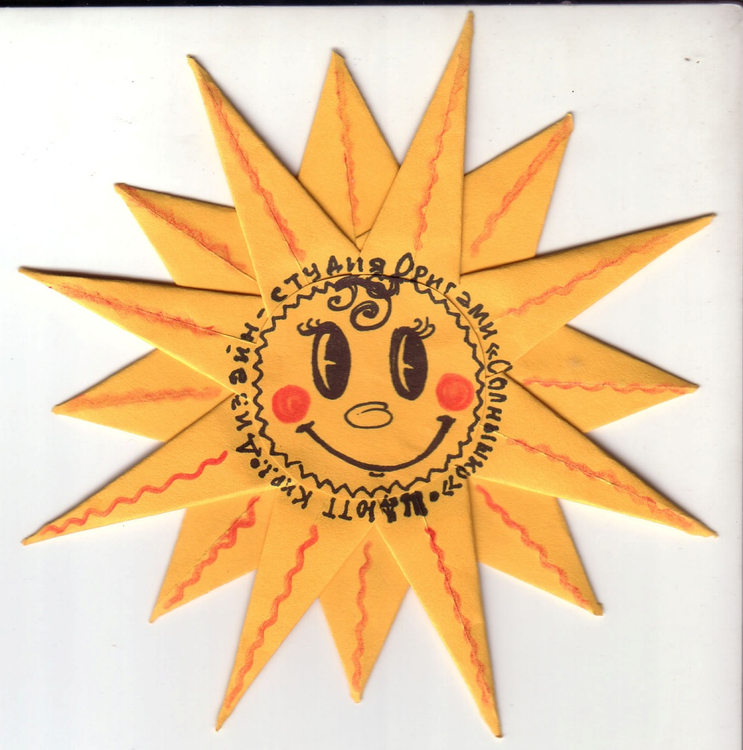**

**\*\*ПОРТФОЛИО СТУДИИ\*\***

**ГБОУ ДОД**

**ЦЕНТР ДЕТСКОГО (ЮНОШЕСКОГО)**

**ТЕХНИЧЕСКОГО ТВОРЧЕСТВА**

**КИРОВСКОГО РАЙОНА**

**САНКТ-ПЕТЕРБУРГА**

**ДИЗАЙН-СТУДИЯ ОРИГАМИ**

**«СОЛНЫШКО»**

***Педагог***

***дополнительного образования –***

***Технорядова Анна Михайловна***

Творческое объединение Дизайн – студия Оригами «Солнышко», под руководством Технорядовой Анны Михайловны, работает с 1999 года, а в ГБОУ ДОД ЦДЮТТ - с мая 2008 года. Занятия проводятся в школах Кировского района №№ 501 и 481. В коллективе ежегодно занимаются до 90 человек учащихся, в основном из начальной школы, в возрасте от 6 до 12 лет.

Образовательная программа коллектива рассчитана на 2 года обучения и направлена на создание условий для:

* усвоения детьми начальных знаний по истории возникновения Оригами как вида искусства, элементарных понятий и технических приёмов, правил складывания и моделирования фигурок из бумаги;
* 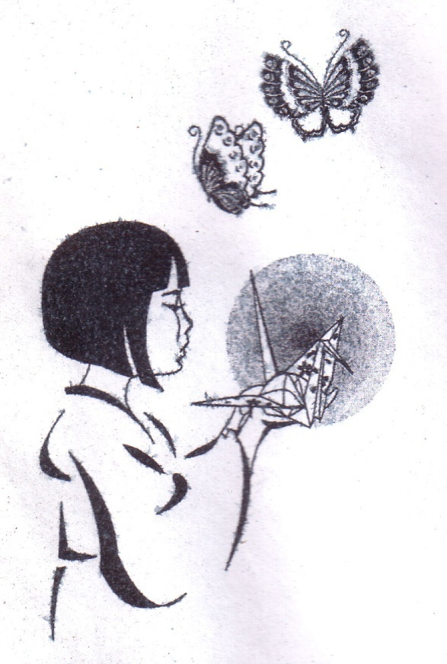приобретения детьми практических умений и навыков складывания как начальных базовых форм, так и фигурок Оригами в целом;
* самостоятельного чтения и построения чертежей и схем Оригами;
* развитие у детей вкуса, воображения, интеллекта, пространственного мышления, мелкой моторики рук, способностей к творческой изобретательности и других важных качеств гармоничного развития ребёнка;
* формирования положительной мотивации к обучению и творческому труду, мотивации к занятиям художественным и техническим творчеством;
* развития у детей умений и навыков коммуникативного взаимодействия, навыков толерантного поведения.

Занятия Оригами могут способствовать сбалансированному развитию логического и творческого мышления, стимулированию развития внимания и памяти, снятию эмоциональной и сенсорной депривации.

Превращение листа бумаги в игрушку дети воспринимают как увлекательную игру. В руках ребёнка бумага оживает: машет крыльями журавлик, семенит, спускаясь с горки человечек, высоко парит самолётик! Сколько радости, сколько восторга! Ни с чем несравнимо чувство удовлетворения от выполненной своими руками поделки. Такая игрушка мила сердцу, с ней разговаривают, её бережно хранят! И бумажные самураи приобретают новых друзей! Прыгающие лягушки, надувные шарики, коробочки для всевозможных мелочей, изящно сложенные салфетки для стола – мир Оригами бесконечен! В технике Оригами можно сделать аппликационные работы по сюжету русских народных сказок, потешек и других всевозможных фантазий. Кроме. Кроме мозаик, орнаментов и разных картинок дети смогут приготовить поздравительные открытки к любому празднику, а также закладки для книг и многое другое.

При проведении занятий используются уроки – игры, уроки – сказки из бумаги, в которых используются следующие приёмы: сказка вплетена в канву моделирования и складывания игрушки из бумаги.

Коллектив «Оригами» является постоянным участником и неоднократным победителем городских и районных конкурсов, выставок, фестивалей детского творчества. А также и общероссийских и международных – зарубежных мероприятий. Традиционными для коллектива стали мастер – классы по Оригами. Почти на любой выставке детского творчества можно поучаствовать в наших мастерских – самим сложить какую-либо фигурку Оригами и тем самым уйти домой с замечательным сувениром. «Каникулы в Зоопарке», проводящиеся регулярно на территории Ленинградского Зоопарка и также «Каникулы в ТЮЗе» - в Театре Юного Зрителя. Это совместное наше сотрудничество даёт не только возможность познакомить посетителей Зоопарка и театра с интереснейшим направлением в искусстве – Оригами, но и позволяет бесплатное посещение спектаклей и экскурсий в Зоопарке участниками студии.

С сентября 2007 года педагог дополнительного образования Технорядова Анна Михайловна возглавляет ГМО – Городское Методическое Объединение педагогов Оригами Санкт-Петербурга.

***В нашем коллективе каждый может найти себе друга.***

***Учиться здесь весело и интересно,- на занятиях скучать некогда.***

***Приглашаем всех ребят в наш коллектив!***

***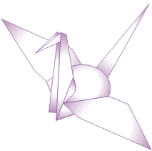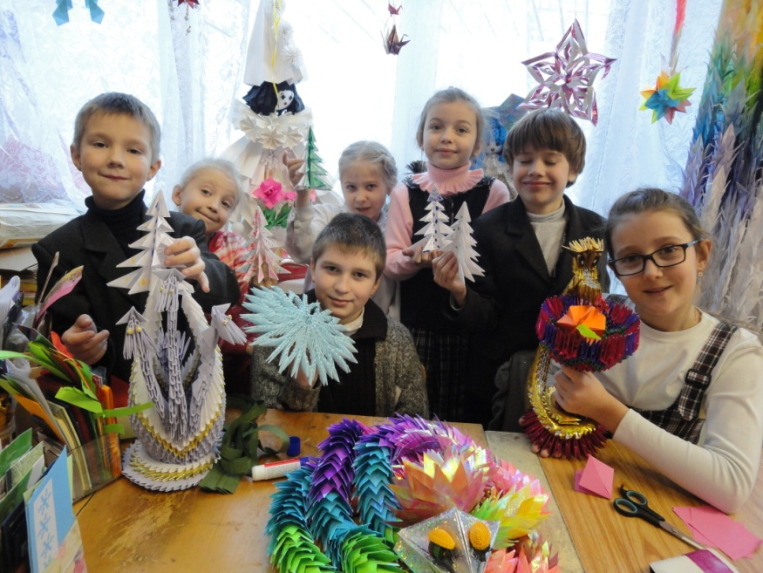***

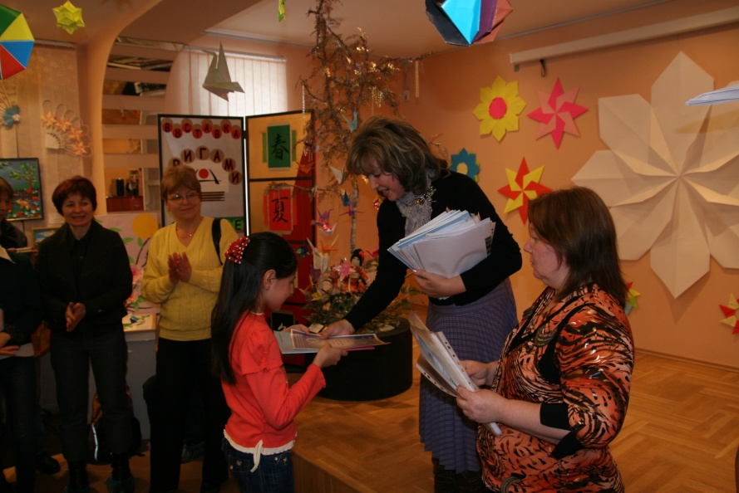

***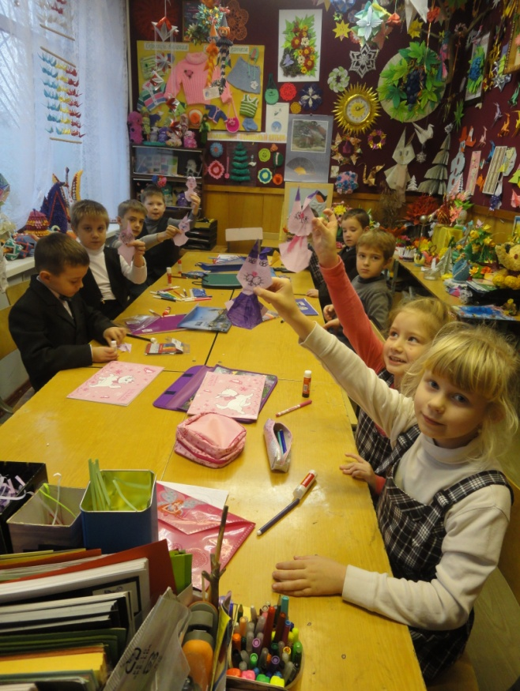***

******

***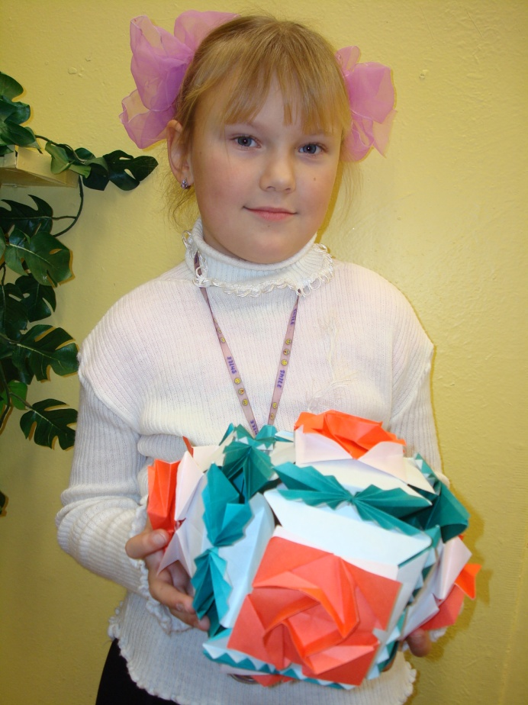***

***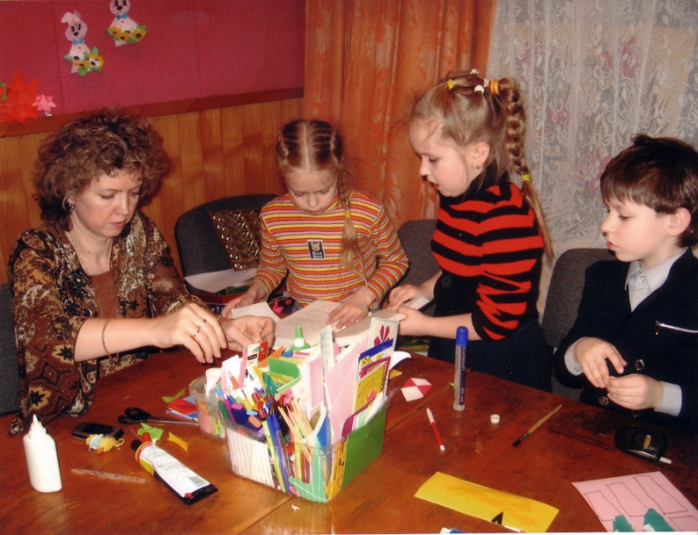***

***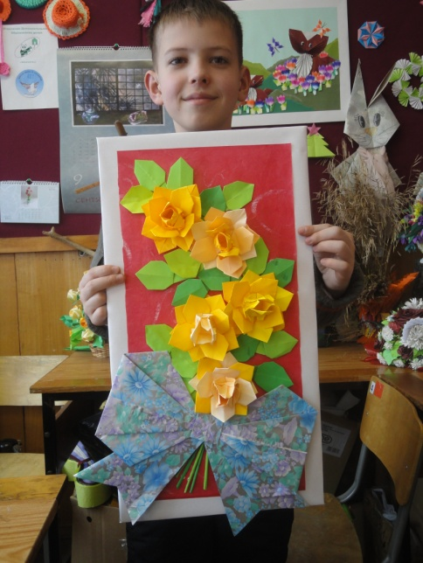***

*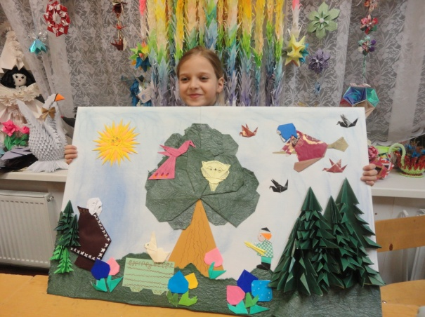*

*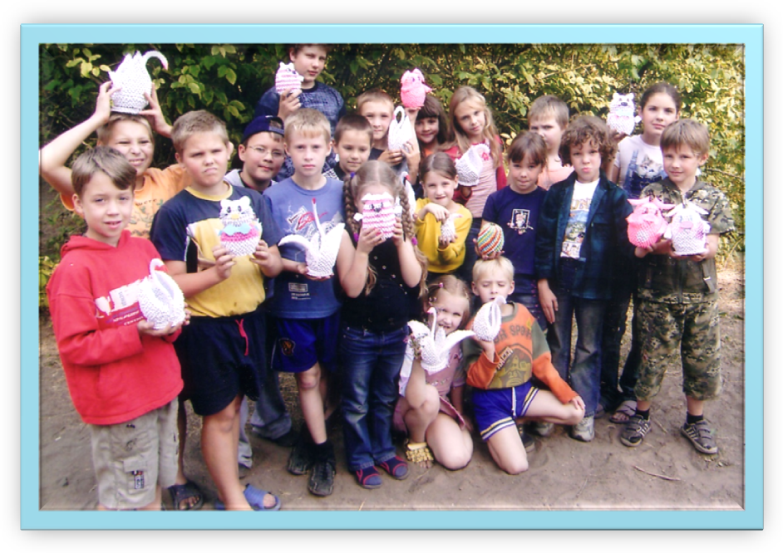*



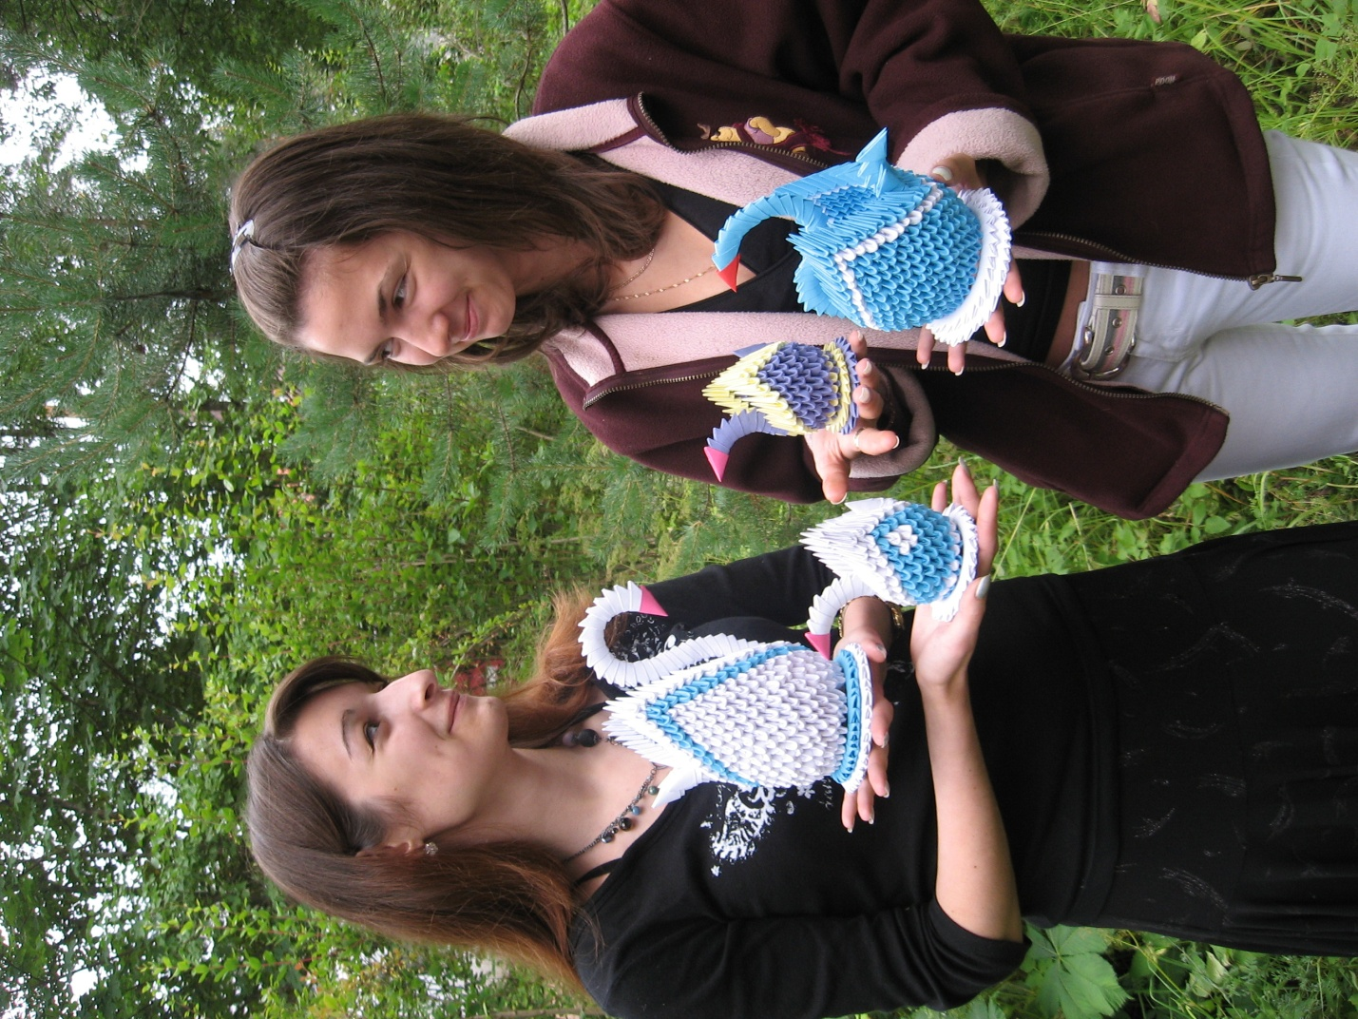

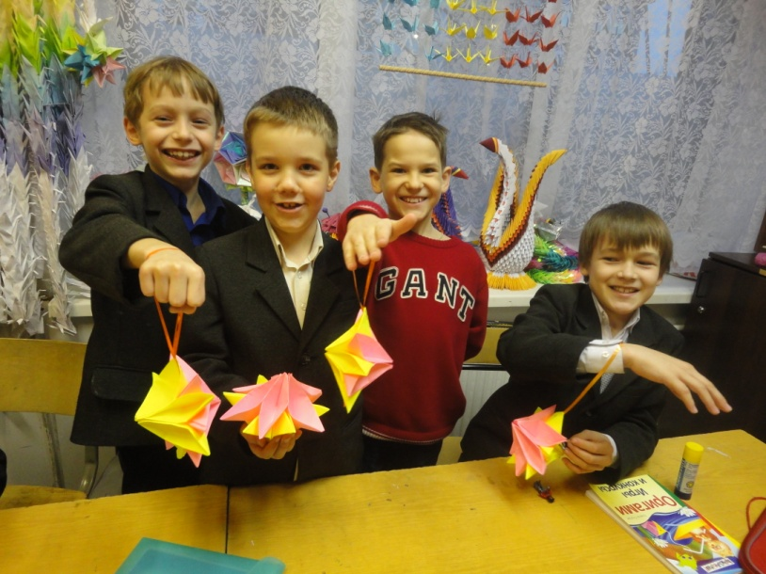



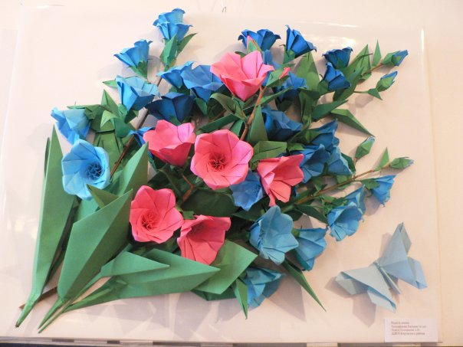

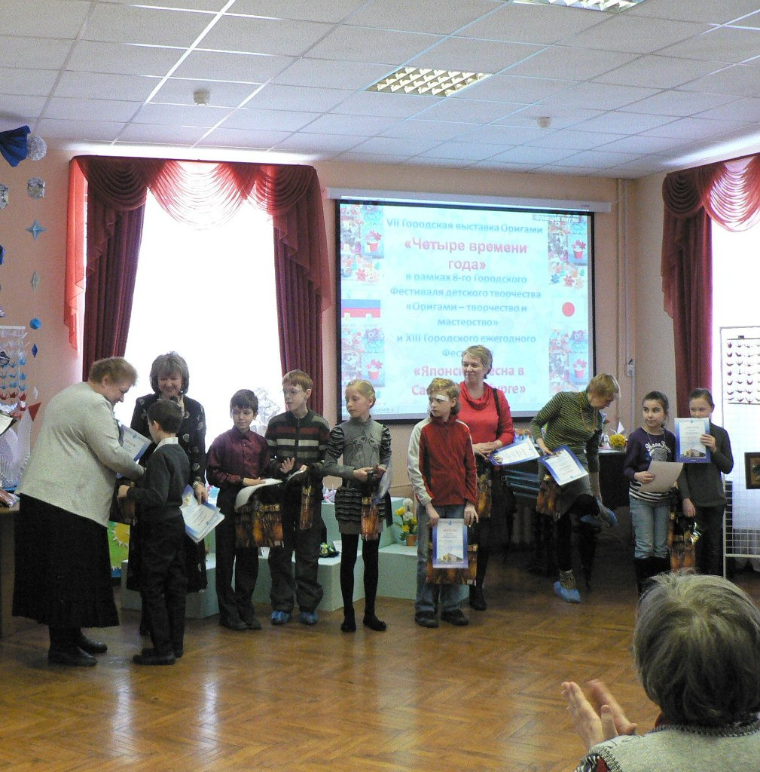



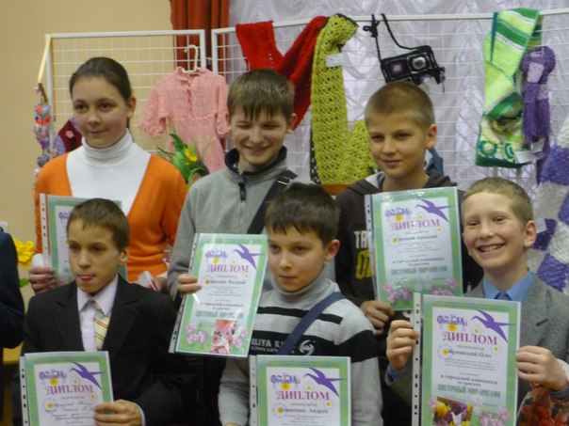

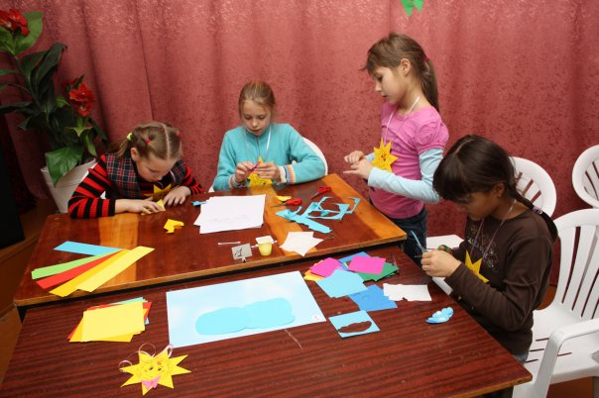

Приложение 2.

**Участие дизайн-студии Оригами «Солнышко»**

**в различных мероприятиях в 2013-2014 учебном году**

***педагог дополнительного образования Технорядова А.М.***

|  |  |  |  |
| --- | --- | --- | --- |
| № | дата | Мероприятие,  Место проведения | Количество  участников |
| 1. | 08.06.  2013 г. | **VI Ежегодный Международный Фестиваль**  **«Императорские сады России»**  Проект «Аллея художников»  Мастер-класс «Цветы оригами сделаем сами…»  В рамках программы детского праздника,  Посвящённого Международному Дню Защиты детей  **Диплом**  **Государственный Русский музей СПб** | 8 |
| 2. | 01.08.-27.08.  2013 г. | Организация и проведение **выставки** по Оригами во время Ежегодных летних **Региональных** сборов шахматистов на базе ДОЛ «Юность»  **Посёлок Рощино Ленинградская область** | 44 |
| 3. | 28.05.-07.06.  2013 г. | **Международная юбилейная выставка**  К Дню Защиты Детей  «Универсальное Оригами»  **Диплом победителя**  **Государственный Центр Молдовы**  **Город Кишинёв** | 6 |
| 4. | 09.08.  2013 г. | **Акция памяти** жертвам атомной бомбардировки  японских городов Хиросимы и Нагасаки  **CПб, Парк академика Сахарова** | 44 |
| 5. | 04.09.  2013 г. | **Мастерская по Оригами** на Дне Рождения  **Ленинградский Зоопарк** | 5 |
| 6. | 18.09.-29.09.  2013 г. | Ежегодная **Общегородская**  **выставка - конкурс** детского творчества  «Я открываю мир»  **Диплом Победителя**  Проведение творческой мастерской по Оригами  Благодарность за помощь в организации  И за вклад в развитие детского творчества  **Союз Художников** | 16 |
| 7. | 13-21  Сентября  2013 | **Визит на международный симпозиум Оригами,**  Посвящённый 40-летию японской Ассоциации Оригами (NOA)  **Международный диплом мастера Оригами**  **Выставка, организация мастерских**  **Гг.Токио, Мариока, Япония** | 1 |
| 8. | 22  Октября  2013 г. | **Городской литературный праздник**  «День белых журавлей»  в рамках X Ежегодного **Городского Фестиваля**  «Японская осень в Санкт-Петербурге»  Организация мастерских  **Библиотека Кировских островов** | 7 |
| 9. | 12.11  2013г. | **Мастерские по Оригами** на неделе творчества  IX фестиваль детских музейных программ  В дни осенних школьных каникул  **Ленинградский Зоопарк** | 8 |
| 10. | 01.11.  2013 г. | **Творческие мастерские по Оригами**  В дни осенних школьных каникул  **ТЮЗ им. А.А. Брянцева** | 4 |
| 11. | 03-12  ноября  2013 г. | **Международный конкурс детского творчества**  «Рептишка»  **Диплом победителя**  **Ленинградский Зоопарк** | 14 |
| 12. | 20.10.  2013 г. | **Городской конкурс идей и проектов**  **«Территория творчества»**  Мастер – классы  **Концертный зал «Карнавал»**  **ГБОУ ЦО СПб ГДТЮ** | 3 |
| 13. | 13.11.  2013 г. | Организация, подготовка и проведение  Открытого **Городского командного конкурса**  «Сказочный мир Оригами»  В рамках Ежегодного Городского Фестиваля  «Оригами-творчество и мастерство  Проведение и участие в жюри  **ГБОУ ДОД ЦДЮТТ « Охта»**  Красногвардейского р-на СПб | 5 |
| 14. | 25.10.-27.11  2013 г. | **Выставка** работ участников **студии**  «Вспоминая осень»  **Шахматный клуб Кировского р-на** | 25 |
| 15. | 16.11.  2013 г. | Организация, подготовка и проведение  **Городского практического Семинара по Оригами**  «Школа плюс»  В рамках Городского Фестиваля  «Оригами – творчество и мастерство»  Сертификат участия  **ГБОУ ДОД ДДТ «Юность» Выборгского р-на** | 1 |
| 16. | 16.10.-  16.11.  2013 г. | Организация, подготовка и проведение  **Районной выставки по Оригами**  «Лети, лети журавлик»  **Дипломы победителей**  В рамках Городского Практического Семинара для педагогов  **ГБОУ ДОД ДДТ «Юность» Выборгского р-на** | 34 |
| 17. | 26.11.  2013 г. | Организация и проведение **Мастер-класса**  В рамках Районного мероприятия, посвящённого Дню матери «Оригами – всей семьёй»  **ГБОУ ДОД ЦДЮТТ Кировского р-на СПб** | 5 |
| 18. | 10.-15.  Ноября  2013 г. | **Районная выставка-конкурс**  «Прекрасная кусудама»  Грамота победителя  **Центральная детская библиотека Выборгского р. СПб** | 32 |
| 19. | 02.10.-25.12.  2013 г. | Подготовка, организация и проведение **курсов по Оригами**  «Оригами и духовные традиции востока»  Сертификат  **Санкт-Петербургская Ассоциация Международного сотрудничества, Общество «Россия – Япония»**  **Дом Дружбы народов** | 1 |
| 20. | 21.-28.  Ноября  2013 г. | **Городская выставка детского творчества**  «Бумажная Вселенная»  **Диплом**  **СПб ГЦДЮТТ** | 15 |
| 21 | Январь  2014 г. | **Петербургский Творческий Рождественский Фестиваль**  «Белый город рождества»  Диплом  **Центральная Городская детская библиотека им. А.С.Пушкина** | 16 |
| 22. | Январь  2014 г. | **Районная выставка**  «Рождественская фантазия»  Грамота 1 степени  **ЦДЮТТ Кировского района** | 5 |
| 23 | 24.12.2013-19.01.2014. | **Городской фестиваль детского изобразительного и декоративно - прикладного творчества**  «Рождество в Петербурге»  **Мастерские по оригами**  **Диплом Победителя и Лауреаты фестиваля**  **ЦДЮТТ «Охта» Красногвардейского р-на и**  **ГБОУ ДОД ДДТ «Преображенский» Центрального р-на** | 29 |
| 24. | 09.01.  2014 г. | **Творческая мастерская Оригами**  В дни зимних школьных каникул  **ТЮЗ им. А.А. Брянцева** | 8 |
| 25. | 04.01.  2014 г. | **Мастер-класс по Оригами на Фестивале**  «Новогодний серпантин»  В дни зимних школьных каникул  **Ленинградский Зоопарк** | 4 |
| 26. | 20.12.2013-  12.01.2014 гг. | **Выставка работ участников студии**  «Зимняя фантазия»  **Шахматный клуб Кировского р-на** | 26 |
| 27. | 03-09.02.  2014 г. | **Открытый Международный Фестиваль**  **Детского Художественного творчества**  «Разноцветная планета»  **Диплом лауреата**  **ГБОУ ДОД ЦВР Фрунзенского района СПб** | 3 |
| 28. | 25.03.  2014 г. | **Районный конкурс профессионального мастерства**  «Храбрый портняжка»  Дипломы  **ГБОУ ДОД ЦДЮТТ Кировского р-на СПб** | 15 |
| 29. | февраль  2014 г. | **Районная выставка**  «Кругосветное плаванье бумажного кораблика»  **Грамота**  **Центральная детская библиотека Выборгского р. СПб** | 8 |
| 30. | 12.03.  2014 г. | Подготовка, организация и проведение  **7-й Городская Олимпиада по Оригами**  «Сказочный мир Оригами»  В рамках Городского Фестиваля  «Оригами – творчество и мастерство»  **3 диплома победителей и специальный приз**  **ГБОУ ДОД ЦДЮТТ Кировского р-на** | 10 |
| 31. | 12.-25.03.  2014 г. | **Городская выставка творческих работ педагогов дополнительного образования**  «Мастерство и творчество»  **ГБОУ ДОД ДДЮТ Московского р-на** | 1 |
| 32. | 25.03.  2014 г. | **Творческие мастерские Оригами**  В дни весенних школьных каникул  **ТЮЗ им. А.А. Брянцева** | 5 |
| 33. | 26.03.  2014г. | **Мастер-класс по Оригами**  На Городском празднике «День птиц»  В дни весенних школьных каникул  **Ленинградский Зоопарк** | 2 |
| 34. | 24.03.-05.04. 2014 г. | Подготовка, организация и проведение  **7-я Открытая Городская выставка оригами**  «Четыре времени года»  В рамках Городского Фестиваля  «Оригами – творчество и мастерство»  В рамках Городского Фестиваля  «Японская весна в Санкт-Петербурге»  **Проведение круглого стола**  **Проведение мастерской по Оригами**  **12 Дипломов победителей и лауреатов выставки**  **ГБОУ ДОД ЦДЮТТ Кировского р-на** | 47 |
| 35. | 07.04.-12.04. 2014 г. | **XVII Международный детский конкурс дизайна,** изобразительного и прикладного искусства  17 Открытый Всероссийский конкурс  Детского творчества  «Комната моей мечты»  **Союз мебельной промышленности Северо-Запада** | 6 |
| 36. | 02.04-  16.05  2014 г. | **XVII Заочная Сибирская Олимпиада по Оригами**  **Диплом призёра**  **Г. Омск** | 1 |
| 37. | 19.04.  2014 г. | **Городской педагогический семинар**  «Актуальные проблемы художественного образования детей в системе дополнительного образования»  **РГ Педагогический университет им.А.И.Герцена** | 1 |
| 38. | 12.04.-24.04. 2014 г. | **Городская выставка детского творчества**  «Я открываю мир»  В рамках проекта «Школа плюс»  **Дипломы победителей и лауреатов**  **Работа в жюри**  **ДДТ «Преображенский» Центрального р-на** | 2 |
| 39. | 17.04.  2014 г. | Разработка, подготовка, проведение и участие  **Городской конкурс изобретений и творческих работ**  **В технике оригами**  «Оригами – придумываем сами»  В рамках Городского Фестиваля  «Оригами – творчество и мастерство»  **Дипломы победителей2, 3 степеней**  **Методический кабинет ГМО Оригами Кировского р-на** | 6 |
| 40. | 18.05.  2014 г. | **Районная выставка по Оригами**  «Зайцы с заячьего острова»  **Центральная библиотека Выборгского р-на** | 4 |
| 41. | 05.2014 г. | **Конкурс дизайн-студии Оригами «Солнышко»**  «Лучший альбом оригами»  **Шахматный клуб Кировского р-на** | 32 |
| 42. | 05.2014 г. | **Районная выставка** Технического и декоративно-  Прикладного творчества Кировского района  **ЦДЮТТ Кировского р-на** | 8 |
| 43. | 22.05.2014 | **Городской Фестиваль детского и юношеского творчества**  «Детство – это я и ты  Мастер – классы по Оригами  Акция «Белый цветок»  **СПб БКЗ «Октябрьский** | 21 |
| 44. |  |  |  |
| 45. | постоянно | **Выставка работ Дизайн-студии** Оригами «Солнышко»  **Шахматный клуб Кировского р-на** |  |
| 46. | Ежемесячно  09.2013-05.2014 | **Подготовка и проведениеГМО педагогов оригами**  Выездные заседания и  Городской Методический кабинет  Кировский р-н | 9раз |

**Повышение квалификации**

|  |  |  |  |
| --- | --- | --- | --- |
| 1. | Сентябрь 2013-  Май 2014г. | **Курсы п.к. «Роль методических объединений в системе непрерывного педагогического образования специалистов УДОД»** | ГБОУ ЦО СПб ГДТЮ |
| 2. | Март- апрель  2014 г. | **Курсы п.к. «Освоение программы Ин-Дизайн»**  **«Особенности работы специалиста по изданию учебно-методической литературы»** | СПб Полиграфический колледж |
| 3. | 13-21  Сентября  2013г. | **Визит на международный симпозиум Оригами,**  Посвящённый 40-летию японской Ассоциации Оригами (NOA)  **Международный диплом мастера Оригами**  **Выставка, организация мастерских** | Гг.Токио, Мариока, Япония |
| 4. | 3-5 сентября  2013г. | **Выездной Городской семинар**  «Приоритетные задачи работы методических служб УДОД в 2013 – 2014 учебном году»  Круглый стол, дискуссии, практикум,  тематические консультации | ГЦРДО  ЗЦ ДЮТ «Зеркальный» |
| 5. | 17.11.  2013 г. | Организация, подготовка и проведение  **Городского практического Семинара по Оригами**  «Школа плюс»  В рамках Городского Фестиваля  «Оригами – творчество и мастерство» | ГБОУ ДОД ДДТ «Юность» Выборгского р-на |
| 6. | 02.10-25.12.  2013 г. | Подготовка, организация и проведение  **курсов по Оригами**  «Оригами и духовные традиции востока»  Сертификат  Санкт-Петербургская Ассоциация Международная сотрудничества | Общество «Россия – Япония»  Дом Дружбы народов |
| 7. | 13.04.  2014 г. | **Городской педагогический семинар**  «Актуальные проблемы художественного образования детей в системе дополнительного образования» | РГ Педагогический университет им. А.И.Герцена |
| 8. | Ежемесячно | **Мастерские по изготовлению**  **Изделий из бумаги**  - оригами  - квиллинг  - бумагопластика  - ханди гырым  -бумажная живопись | Москва,  Корейский  Культурный  центр |
| 9. | Сентябрь 2013-  Май 2014г. | Организация и проведение  Ежемесячных заседаний  **Городского Методического Объединения**  **Педагогов направления Оригами** | Разные площадки  города |

**Аттестация**

-Подтверждение аттестации педагога дополнительного образования на соответствие высшей квалификационной категории.

**27 октября 2010 год.**

-Подтверждение аттестации методиста на соответствие высшей квалификационной категории.

**23 декабря 2010 год.**

**Выпуск печатной и методической литературы**

\* Сборник ***«Результаты деятельности ГМО педагогов Оригами 2012– 2013 учебный год»*** *«Оригами – творчество и мастерство»;*

\* ***Каталог 8-ой Открытой Городской выставки Оригами*** ***«Четыре времени года»*** март 2014г

\* Сборник ***«Международный симпозиум Оригами, посвящённый 40-летию Японской Ассоциации Оригами (NOA)»*** сентябрь 2013 год. С фото и видеоматериалами;

\* ***Каталог районной выставки «Лети, лети, Журавлик»,*** проходившей осенью 2012 года на базе ДДТ «Юность» Выборгского района;

\* Брошюра ***«Городская олимпиада по оригами 2009-2013. Домашнее задание».***

\* «Операционные карты»

\* Методическая разработка «Знакомство с нетрадиционной формой оригами. Складывание из круга»

**Публикации в СМИ и в интернете**

1. Периодический журнал Оригами Японской Ассоциации Оригами (NOA) № 460 г.Токио, Япония, №12 2013 г. «Знакомство с русским Оригами»
2. Газета «Невское зеркало» Кировский район №7 (269), апрель 2014.
3. Группа «Оригами +» <http://vkontakte.ru/club972296>

Постоянное пополнение и обновление информации

1. Социальная сеть работников образования <http://nsportal.ru/>

Постоянное пополнение и обновление информации

Сертификат о персональном сайте и Свидетельство о публикации

1. Сайт ГМО по Оригами: <https://sites.google.com/site/gmopedagogovorigami/home>

Постоянное пополнение и обновление информации

1. Страничка направления Оригами на сайте ГБОУ ДОД ЦДЮТТ Кировского района <http://www.kirov.spb.ru/sc/cdutt/> Постоянное пополнение и обновление информации
2. Страничка ГМО педагогов направления Оригами на сайте Аничкого Дворца <http://www.anichkov.ru/> Постоянное пополнение и обновление информации.
3. Группа «ГМО ИЗО и ДПИ» <http://vk.com/club12831171> Информация, объявления, положения Городских выставок ИЗО и ДПИ.
4. Сайт "Эхо журнала Оригами..." [http://jorigami.ru/invitations.htm](http://vk.com/away.php?to=http%3A%2F%2Fjorigami.ru%2Finvitations.htm&post=-9722960_399) Информация и отчёт мероприятий Оригами.

**Приложение 3**

**Основные педагогические технологии, используемые при обучении по программе «Развитие интеллекта младших школьников через освоение искусства Оригами»**

***Технология проектного обучения***

Цель проектного обучениясостоит в том, чтобы создать   условия, при которых учащиеся: самостоятельно и охотно приобретают недостающие знания из разных источников; учатся пользоваться приобретенными знаниями для решения познавательных и практических задач; приобретают коммуникативные умения, работая в различных группах; развивают у себя исследовательские умения (умения выявления проблем, сбора информации, наблюдения, проведения эксперимента, анализа, построения гипотез, обобщения); развивают системное мышление

Данная технология используется, в основном, при подготовке конкурсных работ.

Например, при подготовке работы на тему "Золотой ключик", учащиеся просматривают мультфильм, читают книгу, смотрят художественный фильм. Каждый участник коллективной работы выбирает определенного героя (или нескольких) и изучает его (костюм, цвет волос, характер). Проектирует, из какого вида бумаги, какого цвета бумаги лучше изготовить данного героя и аргументирует, почему. После этого в коллективном обсуждении определяется общий вид работы, композиция, цветовое решение. Далее изготавливается общая коллективная работа.

***Технология групповой работы***

Используется в ходе всего обучения, в частности, при изготовлении сложных изделий, требующих участия нескольких учащихся. Кроме того, данная форма традиционно применяется при участии детей в Ежегодном городском конкурсе младших школьников по оригами. Предварительно, на занятиях, дети в ходе коллективного обсуждения выбирают представителей в количестве 5 человек в команду для участия в вышеуказанном конкурсе. Там дети работают самостоятельно, без педагога, выполняя задания на определенную тему. В течение часа они изготавливают работу, и она оценивается по различным номинациям. Команда объединения регулярно является победителем и призером в данном конкурсе.

***Информационно-коммуникационные технологии***

Педагог дает детям задания по поиску информации в Интернете (пошаговые инструкции изготовления той или иной модели для освоения различных тем в процессе обучения; различный материал, расширяющий кругозор и повышающий уровень культуры личности - например, сказки народов мира, национальные праздники, разнообразие окружающего мира (животные, рыбы, птицы, растения).

Данный материал необходим для подготовки к городским, всероссийским и международным конкурсным мероприятиям.

Для лучшего усвоения теоретического материала учащимися педагогом предлагаются мультимедийные презентации, подборки материалов на различные темы, найденные в сети Интернет, фотоотчеты с выставок оригами, в которых принимали участие учащиеся дизайн-студии оригами "Солнышко".

Кроме того, практикуется создание собственных принтов в графических компьютерных программах (осваиваемых учащимися на уроках информатики в школе), которые распечатываются на квадратном листе бумаги и затем складываются оригамским способом. Это используется, в основном, при изготовлении фигурок животных, цветов, каких-либо объектов (например, дом), предполагающих цветную раскраску. Этот современный способ "раскраски" фигурок позволяет придать фигурке оригами более оригинальный вид и повышает ее эстетичность, при этом стимулирует мотивацию детей к дальнейшим занятиям, развивает творческое начало личности. Работа с компьютером в данном случае, помимо своей основной цели, совершенствует техническую подготовку и вполне доступна младшим школьникам.

**Приложение 4.**

**Перечень интернет-ресурсов по тематике «Оригами»**

|  |  |
| --- | --- |
| Сайты по Оригами | [www.fabricorigami.com](http://www.fabricorigami.com)  [www.fishgoth.com](http://www.fishgoth.com)  [www.geocities.com](http://www.geocities.com)  [www.josephwu.com](http://www.josephwu.com)  [www.origami.as](http://www.origami.as)  [www.origami.com](http://www.origami.com)  [www.origami.cz](http://www.origami.cz)  [www.paperfolding.com](http://www.paperfolding.com)  [www.papermosaics.co.uk](http://www.papermosaics.co.uk)  [www.sanger.ac.uk](http://www.sanger.ac.uk)  Блог "Origamiwave", посвященный искусству Оригами! Здесь собрана коллекция книг, обучающих видео, схем. Добро пожаловать! [http://origamiwave.blogspot.com/](http://vk.com/away.php?to=http%3A%2F%2Forigamiwave.blogspot.com%2F) Специальное предложение ко Дню влюббленых. коллекция сердечок оригами! |
| «Оригами кайкан»-  «Дом оригами» в Токио  Руководитель  Кадзуо Кобаяси | <http://www.origamikaikan.co.jp/info/e_index.html>    <http://web-japan.org/nipponia/nipponia41/en/feature/feature11.html> |
| видео-презентация Кобаяси Сэнсей | <http://www.youtube.com/watch?v=sB-6cqDPAks> |
| « Эхо журнала "Оригами"» | <http://jorigami.narod.ru> |
| Городское Методическое Объединение педагогов Оригами Санкт-Петербурга | [***https://sites.google.com/site/gmopedagogovorigami/home***](https://sites.google.com/site/gmopedagogovorigami/home) |
| В Контакте:  ГМО педагогов Оригами Санкт-Петербурга | [***http://vkontakte.ru/club9722960***](http://vkontakte.ru/club9722960) |
| Афонькин С.Ю. | [http://sites.google.com/site/afonkinspb/](http://vk.com/away.php?to=http%3A%2F%2Fsites.google.com%2Fsite%2Fafonkinspb%2F) |
| Серовы  Виктория и Владимир | <http://vs-origami.narod.ru/index.htm> |
| Соколова С.В. |  |
| Елена Саушкина | Бумага, книги по Оригами ЯПОНИЯ  <http://buyintokyo.com/categories/origami_paper>  <http://buyintokyo.com/categories/obschaiaia-seriia> |
| Московского клуба оригами | [www.origami.ru](http://www.origami.ru) |
| Студия бумажного творчества в Питере | [www.paper-studio.ru](http://vk.com/away.php?to=http%3A%2F%2Fwww.paper-studio.ru) |
| Центр корейского бумажного искусства в Москве | [www.paper-art.ru](http://vk.com/away.php?to=http%3A%2F%2Fwww.paper-art.ru) |
| Центр Оригами МОЛДОВЫ | [http://www.allfun.md/index.php?page=type&id=12](http://vk.com/away.php?to=http%3A%2F%2Fwww.allfun.md%2Findex.php%3Fpage%3Dtype%26id%3D12) |
| оригами-студия «КАМИТАМА» | <http://vk.com/away.php?to=http%3A%2F%2Fluvico-and-pupkin.narod.ru%2Fkusudama.html> |
| Книги и видео Оригами | [http://origamiwave.blogspot.com/](http://vk.com/away.php?to=http%3A%2F%2Forigamiwave.blogspot.com%2F&h=7fb0699704ce8d972d) |
| Книги и видео Оригами | <http://gmpr-sintz.ru/category/gallery/61766> |
| **Японские народные сказки** | <http://rutracker.org/forum/viewtopic.php?t=4336885> |
| Галерея работ Оригами | <http://vk.com/away.php?to=http%3A%2F%2Fwww.flickr.com%2Fphotos%2Forigamijoel%2Ftags%2Fpaper%2Fshow%2F> |
| Бумажный АРТ. Складывание страниц книги в технике оригами | <http://marrietta.ru/post214135526/> |
| Как делать бумагу из… бумаги | <http://www.vmdaily.ru/article/74365.html> |
| Старение бумаги | <http://www.luckytoys.ru/index.php/mclass/view/26/kak_sostarit_bumagu_288.html> |
| Японская бумага творчество | http://www.aipa.ru/category.php?id\_category=135 |
| Сообщество «Ручная бумага» | <http://ruchnaya-bumaga.livejournal.com/> |
| Мастерская поделок из бумаги | <http://moikompas.ru/compas/rukodelka> |
| Голландский сайт  Сложные мозаики | <http://www.flickr.com/photos/derodeolifant/> |
| Сложные мозаики из кальки | <http://www.flickr.com/photos/50612995@N02/>  <http://www.flickr.com/photos/50612995@N02/sets/72157626860932142/>  http://www.flickr.com/photos/melisande-origami/ |
| Интересные мастер классы.  В том числе и по квиллиггу. | <http://homyachok-scrap-challenge.blogspot.com/p/blog-page_15.html> |
| Открытки своими руками | Открытки с платьями  <http://podarokhandmade.ru/78-otkrytki-origami-plate.html> |
| Объёмные открытки  И бумагопластика | <http://yandex.ru/yandsearch?clid=1799181&text=3d%20paper> |
| Цветы оригами  Шумаковых | <http://vk.com/away.php?to=http%3A%2F%2Fwww.flickr.com%2Fphotos%2Fkatrins%2Fgalleries%2F72157629145824535%2F&h=7fa3f46a8e34c1a0ef&post=-13323_4019>  <http://www.flickr.com/photos/katrins/galleries/72157629145824535/> |
| Розы в технике Оригами | <http://www.vse-sam.ru/podelki/podelkiizbumagi> |
| Коробочка – роза. | <http://origamik.ru/component/content/article/289-origamiblog/4092-korobochka-roza/> |
| Оригами – коробочка с розочкой | <http://origamik.ru/index.php/component/content/article/289-origamiblog/3737-korobochka-q-roza-q> |
|  |  |
| Как сделать **цветы** с помощью фигурных пробойников | <http://www.youtube.com/watch?v=UdKJXnS17lk&feature=related> |
| Цветы из салфеток | <http://www.vse-sam.ru/podelki/podelkiizbumagi> |
| Оригами Новый Год | [http://en.origami-club.com/xmas/index.html](http://vk.com/away.php?to=http%3A%2F%2Fen.origami-club.com%2Fxmas%2Findex.html) |
| Оригами Новый Год | [http://www.origami-resource-center.com/christmas.html](http://vk.com/away.php?to=http%3A%2F%2Fwww.origami-resource-center.com%2Fchristmas.html) |
| Видео-уроки  всякие журавли | |  | | --- | | Ютьюбе: Crane Box Origami instructions (Tsuru Box, by Tadashi Mori) [http://www.youtube.com/watch?v=5C6Q\_9VlxMw](http://vk.com/away.php?to=http%3A%2F%2Fwww.youtube.com%2Fwatch%3Fv%3D5C6Q_9VlxMw" \t "_blank) | | Great Origami-how to make paper crane box [http://www.youtube.com/watch?v=N353cVdW73s](http://vk.com/away.php?to=http%3A%2F%2Fwww.youtube.com%2Fwatch%3Fv%3DN353cVdW73s" \t "_blank) | |
| Всякие интересные фишки из бумаги | [Ссылка www.stumbleupon.com](http://www.stumbleupon.com/su/25MidD/www.smashingapps.com/2010/10/16/fantastically-creative-examples-of-paper-art-that-make-you-say-wow.html?awesm=fbshare.me_AVMya) |
| Плетение из бумажной лозы | <http://vse-sam.ru/9781-pletenie-iz-bumazhnoj-lozy.html>  <http://show.7ya.ru/private.aspx?RubrID=70788>  [http://texnomagia.ru/forum/20-106-3#32180](http://texnomagia.ru/forum/20-106-3" \l "32180)  <http://forum.bt-lady.com.ua/viewtopic.php?t=4553>  <http://igrushka.kz/vip50/korgaz.php> |
| Самоделки из папиросной бумаги | <http://www.rifmovnik.ru/lib/2/book23.htm> |
| Сайт поделок, самоделок своими руками «Скуки – нет!». Самоделки из бумаги | <http://skyki-net.ru/podelki/modeli> |
| Бабочки своими руками | http://deconation.com.ua/2012/02/babochki-svoimi-rukami/ |
| Хинамацури на ютубе | http://www.youtube.com/watch?feature=player\_embedded&v=zX6bWFnbhq0 |
| Оригами – звёздочки  И др. | <http://www.flickr.com/photos/melisande-origami/collections/72157600035377677/>  http://www.flickr.com/photos/50612995@N02/sets/72157631055513372/ |
| Сам себе режиссёр  Калининград  Коробко Людмила Яковлевна | 11 мая 2014го года в рубрике конкурса "Слабо" (Главный приз).  <http://russia.tv/video/show/brand_id/3894/episode_id/986701/video_id/999054/viewtype/picture> |